UNIVERSITATEA DE STAT DIN MOLDOVA

FACULTATEA „MATEMATICĂ ŞI INFORMATICĂ”

DEPARTAMENTUL “INFORMATICĂ”

**Lucrul individual**

la disciplina „HTML, CSS”

Tema: Restaurant de sushi “Hikari Sushi”

Coordonator ştiinţific: Natalia Pleșca

Autorul: Frunza Anastasia

Chişinău – 2024

CUPRINS

1. Descrierea domeniului pentru care s-a realizat site-ul.................................................................3

2. Adunarea informaţiilor necesare generării conţinutului site-ului şi evidenţierea potenţialilor utilizatori ai site-ului ..........................................................................................................................3

3. Structurarea fișierelor proiectului web .........................................................................................3

4. Descrierea paginilor site-ului web.................................................................................................5

5. Senzitivitatea conținuturilor paginilor site-ului web ..................................................................10

6. Verificarea corectitudinii scrierii codurilor HTML .......................................................................14

7. Concluzii........................................................................................................................................14

8. Lista bibliografică .........................................................................................................................14

1. **Descrierea domeniului pentru care se va realiza site-ul:**

Site-ul creat în cadrul acestei lucrări se remarcă printr-o complexitate moderată, oferind informații neutre, fără a reflecta neapărat perspectivele creatorilor. Obiectivul principal constă în organizarea eficientă a materialelor și adaptarea acestora pentru o experiență optimă pe diverse tipuri de dispozitive utilizate.

**Numele site-ului:** Hikari Sushi  
**Descriere generală:**

Hikari Sushi este un website dedicat pasionaților de bucătăria japoneză, oferind o experiență simplă și plăcută de a comanda cele mai delicioase preparate sushi.

Tema **Hikari Sushi** a fost aleasă pentru că reflectă un subiect modern, captivant și cu potențial de interes atât pentru utilizatori, cât și pentru explorarea creativității și a funcționalităților web. Sushi reprezintă o tendință culinară internațională, care combină tradiția cu inovația, iar designul unui site dedicat acestui domeniu permite evidențierea acestor aspecte într-un mod atractiv.

Această temă oferă oportunități excelente de a pune în aplicare cunoștințele de design și programare web, transformând un concept culinar popular într-o platformă digitală interactivă și captivantă.

1. **Adunarea informaţiilor necesare generării conţinutului site-ului şi evidenţierea potenţialilor utilizatori ai site-ului**

Informațiile și imaginile utilizate în paginile site-ului vor fi preluate din mediul web. Hikari Sushi se adresează tuturor iubitorilor de sushi, de la cei care își doresc meniuri complete pentru evenimente speciale, până la cei care caută un prânz rapid și savuros sau o cină romantică.

Astfel, pentru preluarea imaginilor se va opta pentru site-urile care oferă imagini calitative gratuite, precum: <https://www.pinterest.com/> , <https://www.iconfinder.com/icons/437845/asian_chopsticks_food_foodix_japanese_seafood_sushi_icon> .

Alegerea culorilor potrivite, care să susțină obiectivul creării site-ului, s-a realizat având la bază <https://colorhunt.co/palette/1a1a1931511e859f3df6fcdf> . Această ultimă resursă propune o mulțime de combinații ale culorilor, care ar putea fi utilizate inclusiv și în realizarea site-urilor web.

Pentru site-ul creat în această lucrare a fost aleasă combinația de culori, formată din nuanțe ale verdelui.

**3. Structurarea fișierelor proiectului web**

La realizarea acestui proiect web toate resursele se vor stoca într-o singura mapă, numită **Lucru Individual_Frunza Anastasia**, care va conține la rândul ei fișiere și alte mape, subfoldere ce vor conține fișiere de un anumit tip. Astfel, a fost luată decizia de a separa în mape distincte fișierele care definesc stilurile numită **CSS**, imaginile utilizate – tot vor fi păstrate într-o mapă separate numită **Imagini**.

Această acțiune este realizată cu scopul de a separa fișierele după tip, ca ulterior să fie comodă accesarea lor. La accesarea tuturor fișierelor din acest proiect vor fi utilizate adrese relative, cu excepția cazurilor când va fi necesară accesarea resurselor de pe youtube.com sau din cadrul altor site-uri, când vor fi utilizate adrese absolute.

Structura mapei-părinte a proiectului, **Lucru Individual_Frunza Anastasia**, este prezentată în figura 1. Fișierul **index.html** va corespunde paginii de start (home page) a site-ului.

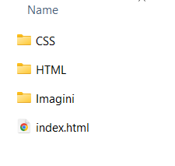

**Figura 1. Structura mapei părinte**

Într-un folder separat se vor păstra fișierele ce definesc stilurile site-ului. Pentru acest exemplu se va crea un singur fișier cu stiluri**, styles.css**. Conținutul mapei **CSS** este prezentat în figura 2.

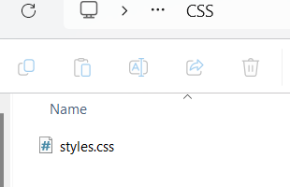

**Figura 2. Structura mapei CSS**

Într-un alt folder se vor păstra toate imaginile, utilizate în site, inclusiv iconița siteului, ce va apărea în tab-ul din browser. În subfolderul **Imagini** vor fi separat stocate imaginile utilizate pentru crearea galeriei de imagini din site. Conținutul mapei **Imagini** este prezentat în figura 3.

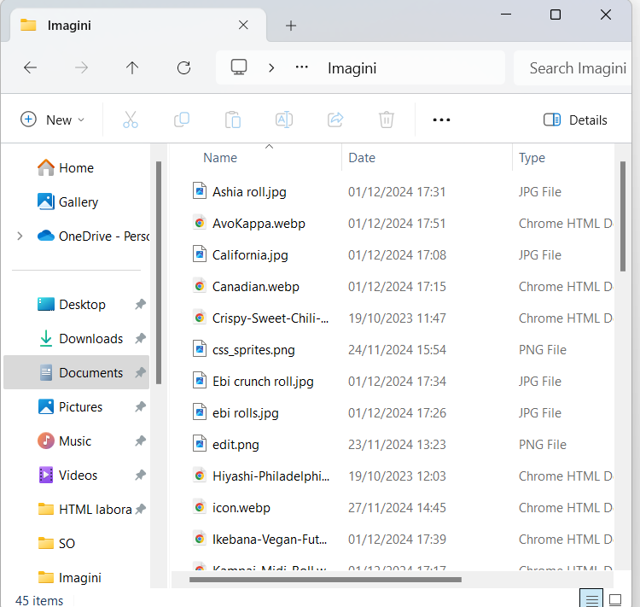

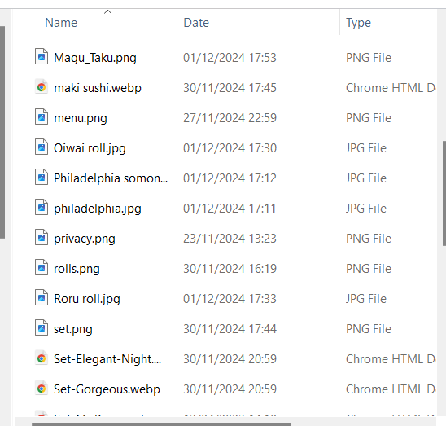

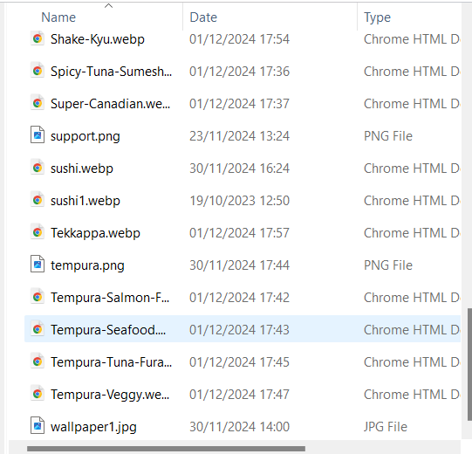

**Figura 3. Structura unei mape Imagini**

Iar în mapa **HTML**, se vor păstra toate documentele web, care sunt responsabile de definirea paginilor web adiționale din site. Conținutul acestei mape este prezentată în figura 4.

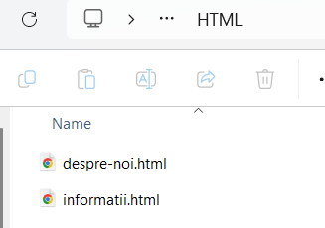

**Figura 4. Structura unei mape HTML**

1. **Descrierea paginilor site-ului web**

Site-ul **Hikari Sushi** este compus din pagina de start și trei pagini suplimentare:  *Despre Noi* și  *Informații*. Fiecare pagină utilizează un design uniform pentru navigare și interacțiune.

**Structura Generală a Site-ului**

**Header-ul (Antetul)**

Header-ul conține logo-ul și meniul de navigare. Acesta permite acces rapid între pagini, cu opțiunea curentă evidențiată prin clasa active.



**HTML:**

**1. Containerul general (**header**)**

* **ID-ul:** up – Utilizat pentru referințe interne și navigare rapidă către partea de sus a paginii.
* **Rol:** Conține toate elementele necesare pentru navigare.

**2. Navbar (bare de navigare)**

Structurat pentru a include logo-ul, meniul principal, butoane de acțiune și un element de tip toggle pentru dispozitive mobile.

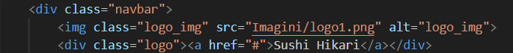

* **Funcționalitate:**
  + Imaginea logo și link-ul de brand revin la pagina principală.
  + Logo-ul consolidează identitatea vizuală a site-ului.

**3.Meniul principal**

Este format dintr-o listă de link-uri către principalele secțiuni ale site-ului:

* **Pagina Principală:** Link către prima pagină a site-ului.

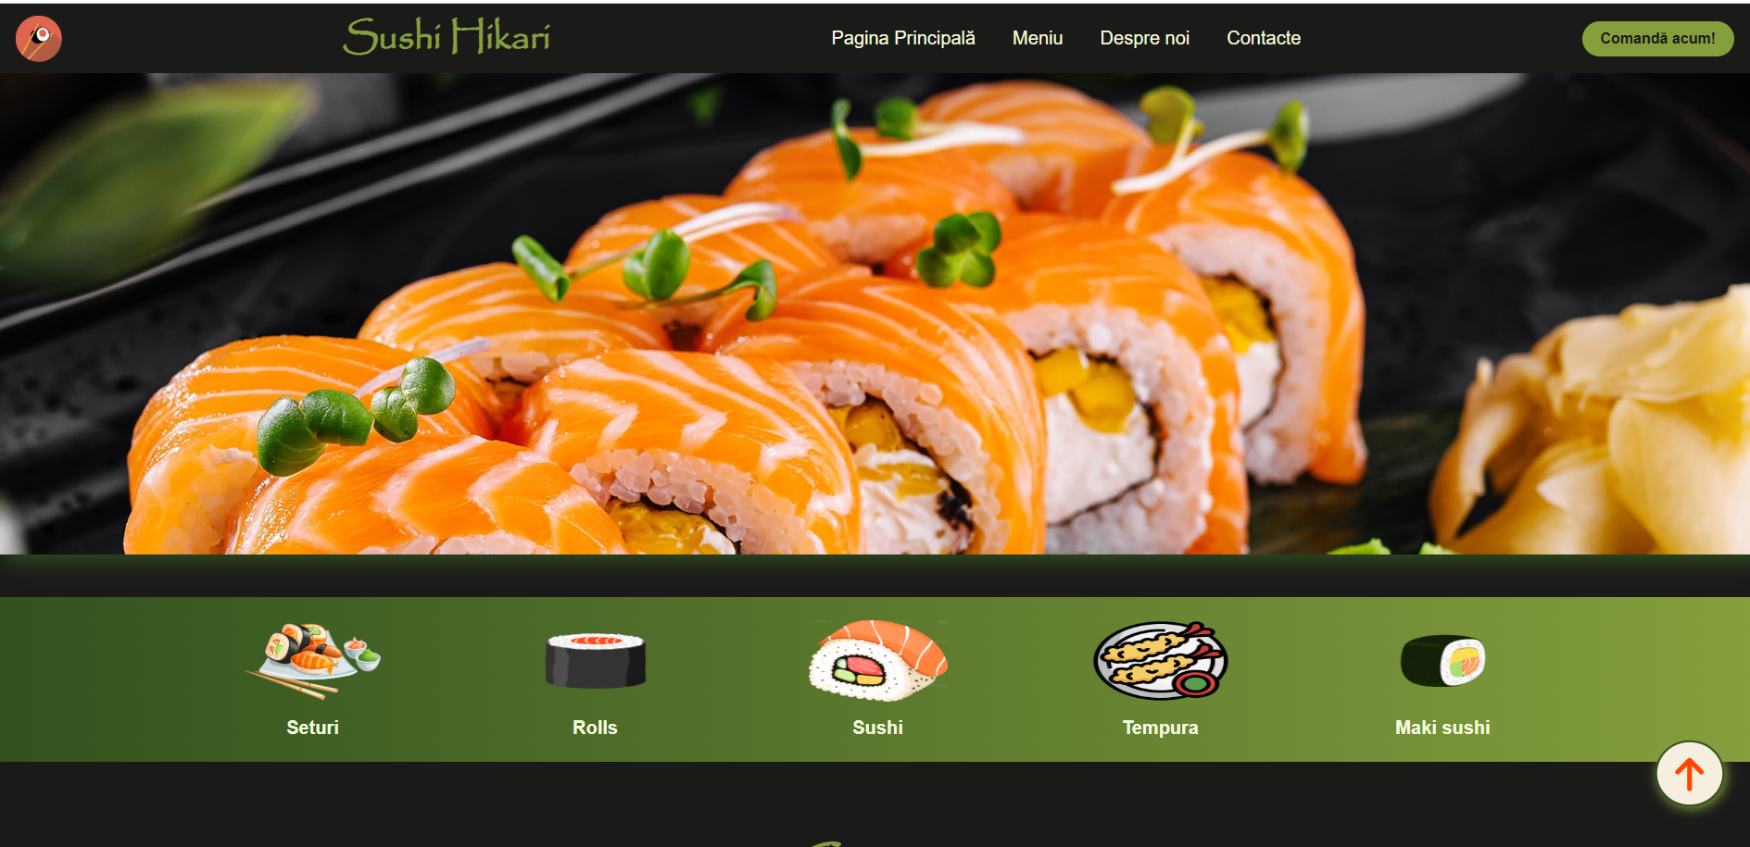

* **Meniu:** Include un submeniu care listează categoriile principale de produse: Sushi, Rolls, Tempura, Maki Sushi și Seturi. Acest submeniu este afișat doar la trecerea cursorului peste opțiunea "Meniu" (prin utilizarea stilurilor cu pseudoclasa :hover). Link-urile către alte pagini sunt marcate cu atributul target="_blank", astfel încât utilizatorul să nu piardă pagina curentă.

Elementele meniului principal se ascund pe ecrane mici, iar meniul dropdown este afișat doar atunci când toggle-ul este activat.

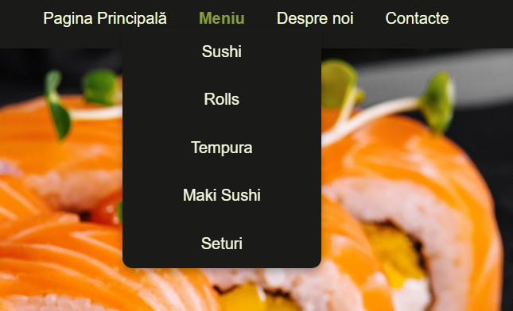

* **Despre noi**: Direcționează către o pagină separată deschisă într-un tab nou.
* **Contacte:** Direcționează către secțiunea de contact aflată în footer-ul paginii.

**4.Butonul de acțiune**

Este un element distinct vizual, menit să atragă atenția utilizatorilor pentru a plasa comenzi. Textul acestui buton este „Comandă acum!”, iar funcția sa este de a redirecționa către formularul din footer.



**5. Toggle Button**

* Acesta este un buton vizibil doar pe dispozitive mobile și are rolul de a afișa meniul în format simplificat (dropdown).

**6. Dropdown Menu**

* Este o versiune verticală și simplificată a meniului principal, care include aceleași secțiuni ca și meniul principal. Este utilizat pentru dispozitivele mobile, oferind acces rapid la opțiuni într-un format compact.

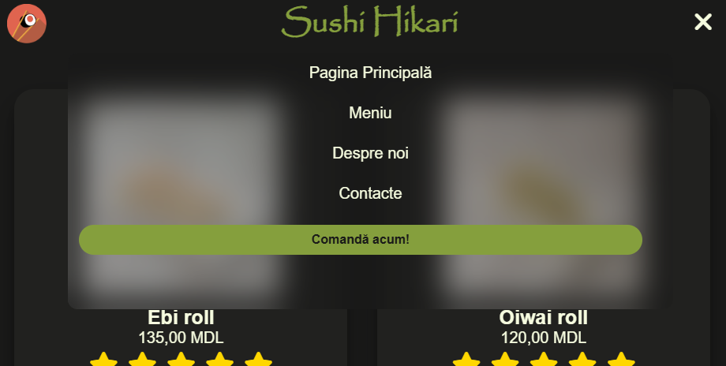

După aceasta urmează descrierea meniului care este stilizat prin carduri de imagini, împărțit în categorii, precum "Seturi", "Rolls", "Sushi", "Tempura", și "Maki Sushi". Containerul ce contine caste carduri are clasa=”Gallery”.

Fiecare categorie din meniu este prezentat într-un <div class="content"> care include:

* Imaginea produsului <img src="Imagini/Set-Elegant-Night.webp" alt="elegant-night">.
* Descrierea produsului într-un <div class="card-hover-text">.
* Numele setului și prețul acestuia.
* Un rating de 5 stele, realizat prin folosirea unor elemente <i> cu clasa fa fa-star checked
* Un buton care trimite utilizatorul către secțiunea de cumpărare (<a href="#form-footer">Cumpără Acum</a>), adică spre footer la formular.

Aceste carduri sunt responsive pentru trei tipuri de dimensiuni, precum pentru un ecran mare, un ecran cu latimea maxima de 1175px și pentru ecrane mici cu dimensiunea maxima de 567px.

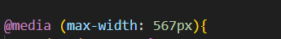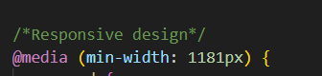

La ecranul mai mic de 1175px, cardurile se aliniază câte două într-un rând, iar la ecrane mici, cardurile se aliniază câte una într-un rând.

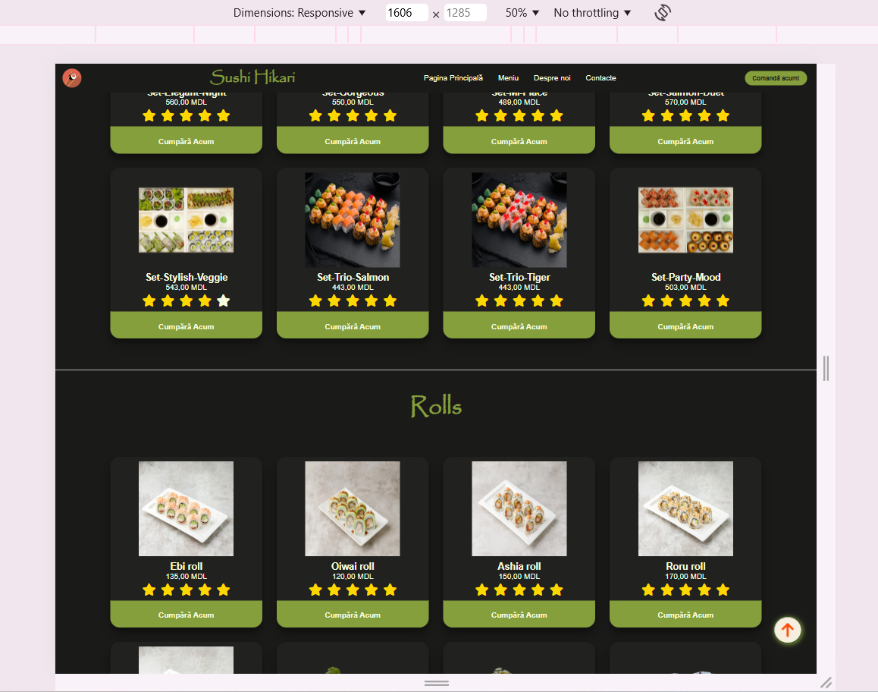

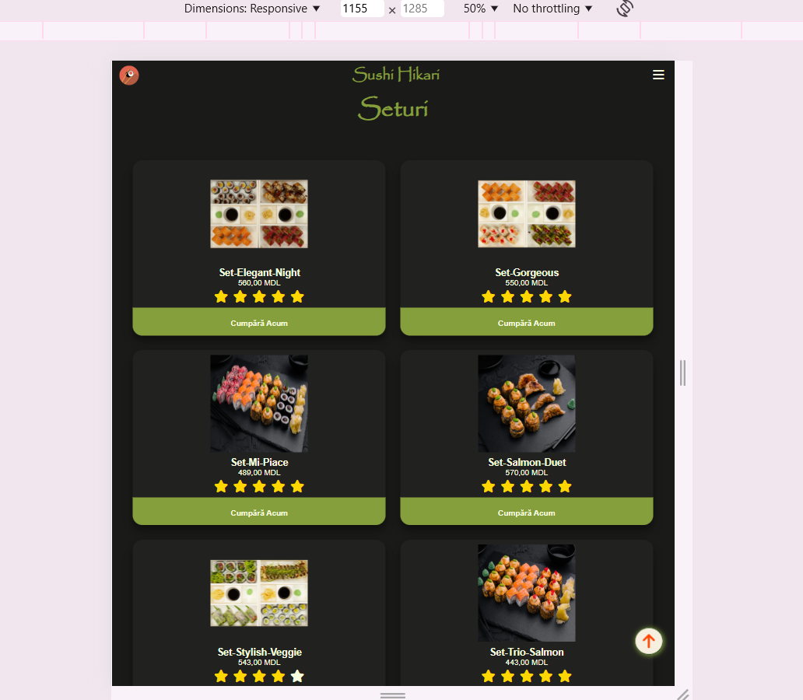

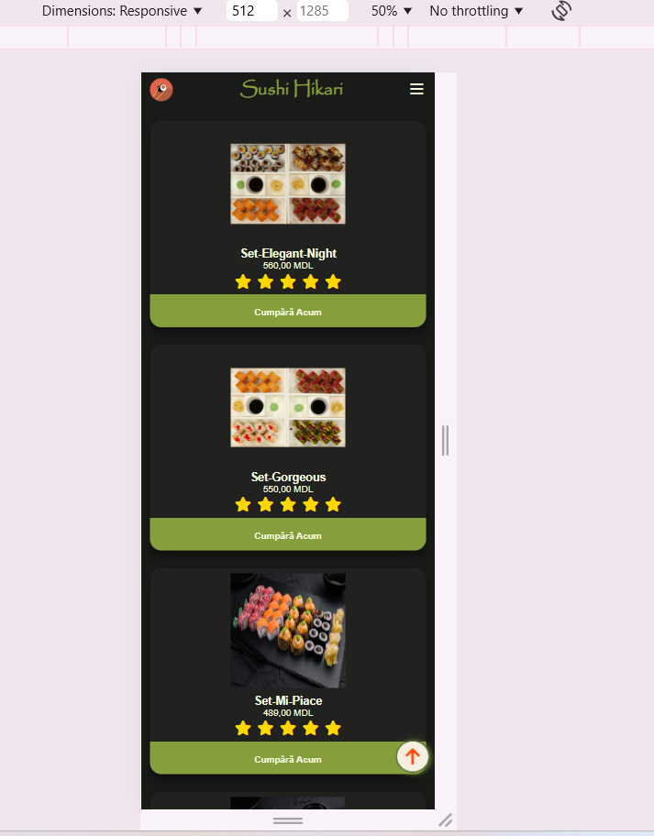

**Footer**

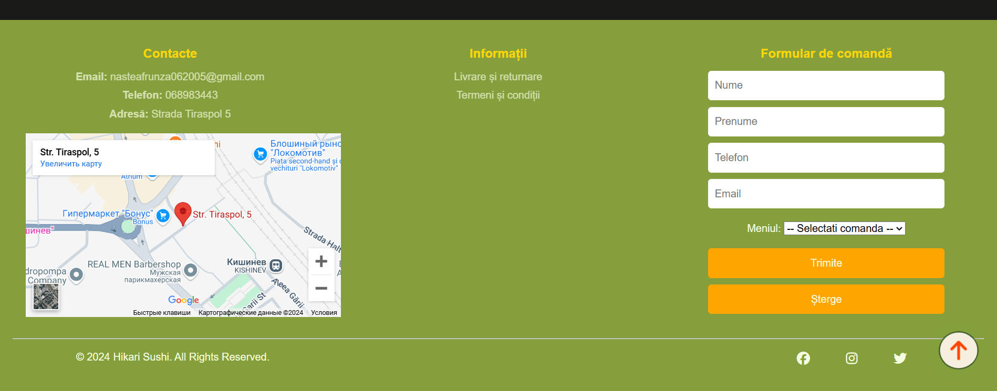

Footer-ul este un element important în designul unei pagini web, oferind utilizatorilor informații suplimentare și opțiuni pentru interacțiune. În cazul acestui site, footer-ul este organizat în mai multe secțiuni, fiecare având un rol specific.

**Structura:**

* Este alcătuit din trei coloane: Contacte și hartă, Informatii, Formular de comandă.
* **Secțiunea "Contacte și Hartă"**: Această secțiune permite utilizatorilor să ia legătura cu restaurantul prin email, telefon sau să vadă locația pe hartă folosind un iframe de la Google Maps.
* **Secțiunea "Informații"**: Codul HTML afișează link-uri către pagini suplimentare de informații despre livrare și returnare sau termeni și condiții.
* **Secțiunea "Formular de comandă"**: Această secțiune permite utilizatorilor să completeze un formular de comandă cu câmpuri pentru nume, prenume, telefon, email și alegerea unui meniu. Formularul include un câmp de selectare a unui meniu, care este actualizat cu subopțiuni pentru seturi, sushi, rolls etc.
* **Sectiunea “Social Media”**. Aici sunt plasate iconițele pentru rețelele sociale, permițând utilizatorilor să acceseze paginile oficiale ale restaurantului pe Facebook, Instagram, Twitter și YouTube.

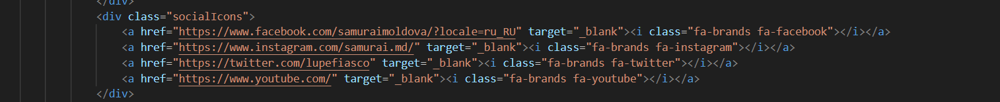

1. **Secțiunea de drepturi de autor.** În această secțiune se află un mesaj care precizează drepturile de autor ale site-ului, oferind un cadru legal pentru utilizatorii care vizitează pagina.



* **FontAwesome:** Iconițele pentru rețelele sociale sunt implementate folosind biblioteca FontAwesome, ceea ce le conferă un aspect modern și ușor de recunoscut.

La accesarea linkurilor: Livrare si returnare, Termeni și condiții, noi trecem la o pagină nouă.

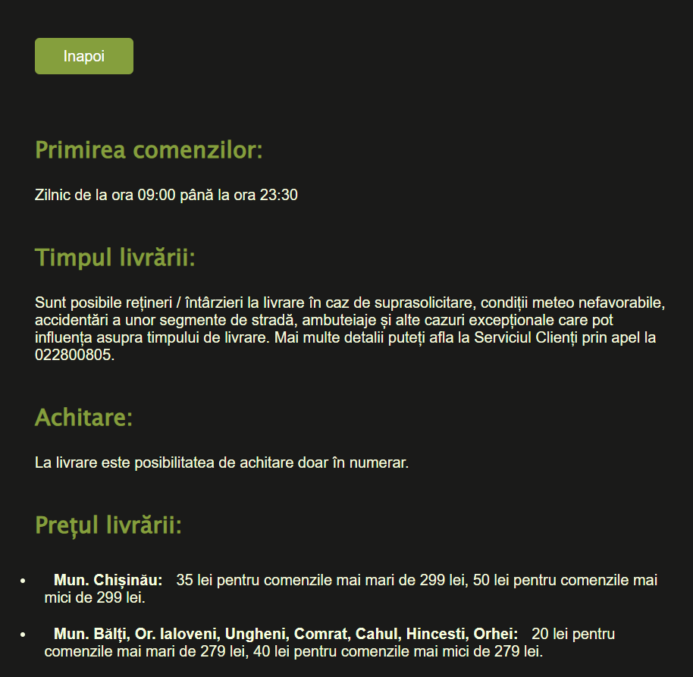

Ea contine in partea de sus a paginii un buton care este conectat cu pagina principală index.html. Fix aceeași structura are și pagina despre noi.html.

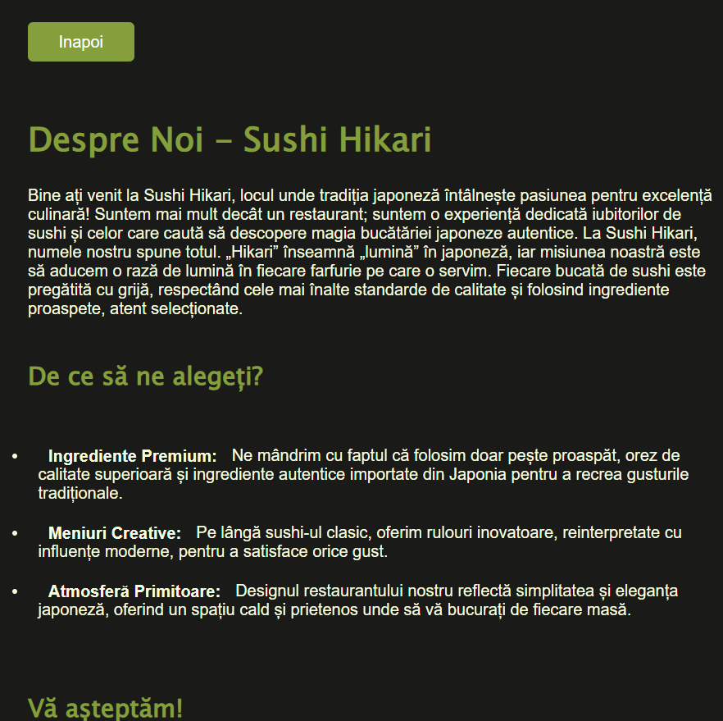

1. **Senzitivitatea conținuturilor paginilor site-ului web**

Toate cele patru pagini ale site-ului web prezentat respectă cerința de a fi ”responsive”. Pentru aceasta în toate cele patru documente web a fost utilizată linia de cod:



Cu ajutorul acestei linii dimensiunea și amplasarea conținutului paginilor se va schimba, iar site-ul va arăta bine pe orice dispozitiv. Atributul ”content” cu valoarea width=device-width, este necesar pentru a adapta lățimea ferestrei de vizibilitate la ecranul dispozitivului, iar valoarea initial-scale=1, este necesară pentru a asigura scara de 1:1 între pixelii CSS și pixelii independenți ai dispozitivului. Cele două valori ale atributului ”content” trebuie separate prin virgulă.

Suplimentar, în fișierul de stiluri (Anexa 5) au fost utilizate proprietăți CSS pentru a schimba fluxul normal de prezentare al elementelor de tip bloc pe ecrane mari și mici, proprietăți precum: flex, float etc.

De asemenea, realizarea cerinței de ”senzitivitate” a conținuturilor, este posibilă doar cu utilizarea corectă a propretății CSS ”media query” și alegerea cât mai bună a punctelor de control (break-points). Am folosit media query oentru trei dimensiuni pe care le-am descries mai sus.

Pentru tablete și dispozitive mobile meniul apare sub forma unei bare orizontale scrach:

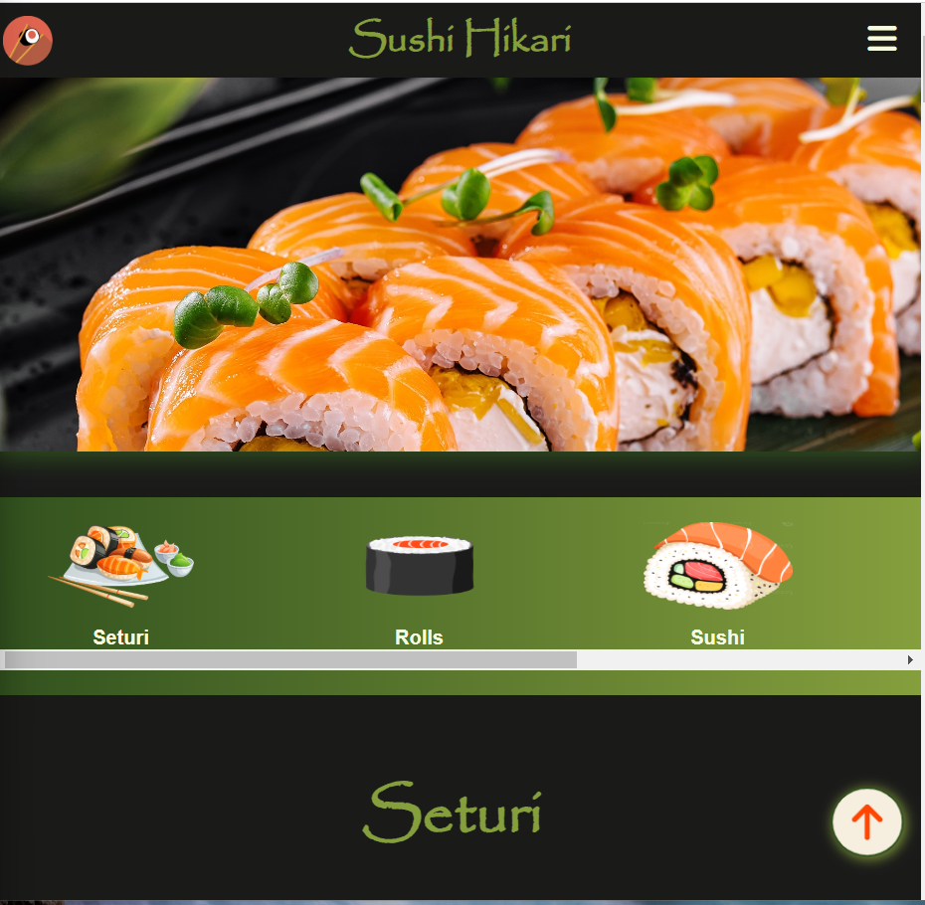

Meniul dropdown pentru dispositive mobile:

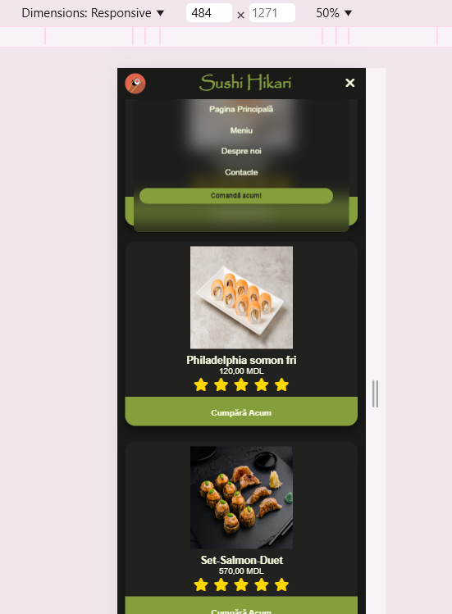

Footer pentru dispositive mobile:

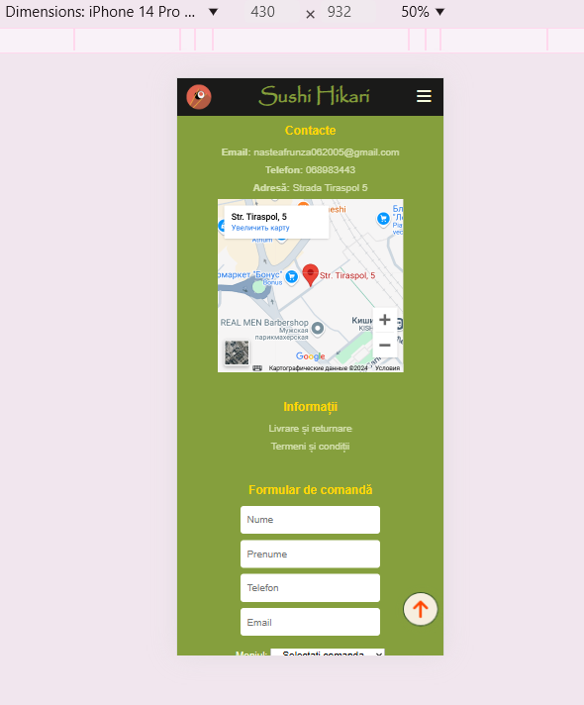

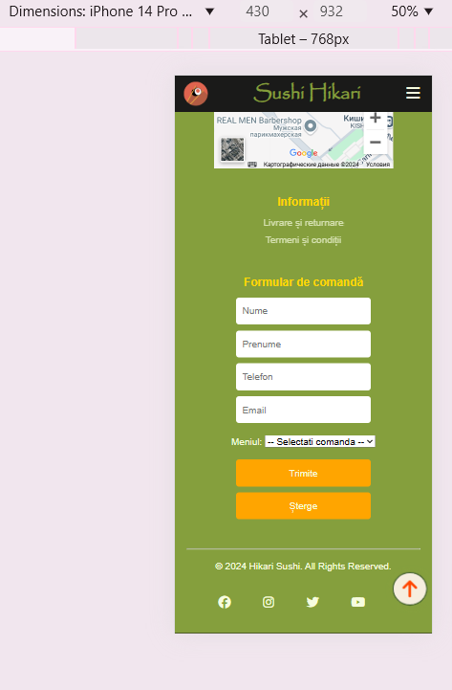

1. **Verificarea corectitudinii scrierii codurilor HTML**

Pentru a verifica dacă a fost scris corect codul HTML în cele patru documente web ale site-ului, se recomandă a fi utilizat un validator online, precum, de exemplu https://validator.w3.org/. Au fost încărcate pe rând și apoi validate toate documentele web, responsabile de generarea paginilor site-ului web analizat – se poate observa înimaginea de mai jos, că sunt cateva greseli.

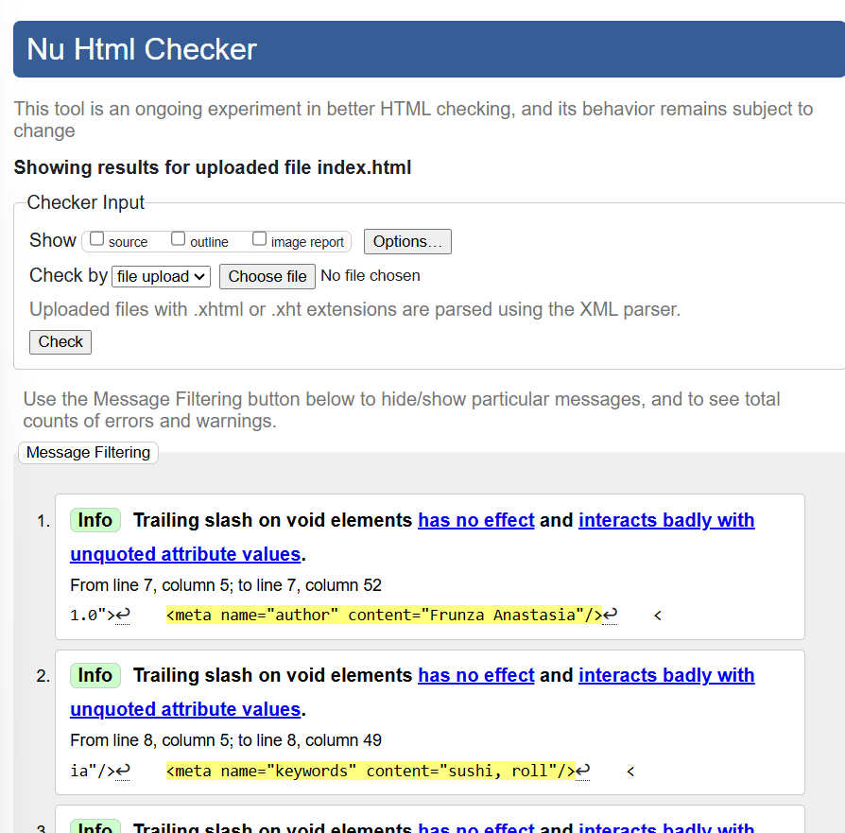

**Bibliografia:**

* 1. <https://colorhunt.co/palette/1a1a1931511e859f3df6fcdf>
  2. <https://www.googleadservices.com/pagead/aclk?sa=L&ai=DChcSEwi6wJbotIuKAxX3k4MHHT3nILwYABABGgJlZg&co=1&ase=2&gclid=CjwKCAiA9bq6BhAKEiwAH6bqoLFChfdPucS-xj37T5iU20qsFRavFJIm6-HrIUYFiSzefE_B_8hn_hoCiqAQAvD_BwE&ohost=www.google.com&cid=CAESVuD2VcmlTGbFF3dgAq4Xb4VWmrCv59QhpaNl72OFm2ViZ5SU54xRQZncmsC5llkbyhEWNdLwxEQcHtoZS3FUPuBfdkb1uqN61OIti8A2jTbAvPRrfIdJ&sig=AOD64_2HkBVQVo4ZCFajBpitKStherng2g&q&nis=4&adurl&ved=2ahUKEwi64I_otIuKAxV087sIHSUlKEcQ0Qx6BAgPEAM>
  3. <https://www.googleadservices.com/pagead/aclk?sa=L&ai=DChcSEwib7pPutIuKAxUmpYMHHZRPJDEYABAAGgJlZg&co=1&ase=2&gclid=CjwKCAiA9bq6BhAKEiwAH6bqoJKrr7hYD-M2kgc6PJoJ8IhHdnwKhoOUvAeqAmrcGxOaMUHhvo-0CBoCYIYQAvD_BwE&ohost=www.google.com&cid=CAESVuD26_V0DM0nD__JOhe_BvKfdM-YLDK3PBmV2dpgRDXHhq1QBfDW8gN_1dDUDGOMe9UnO_JzPKaXcP1-iA3nXoksmFdR50MhzGVaVn1nuWu0FC_AFwZc&sig=AOD64_0_5VsLC8oKLzKyknF5q47FhJKheA&q&nis=4&adurl&ved=2ahUKEwjMs43utIuKAxWIgf0HHVrRNqcQ0Qx6BAgPEAM>
  4. <https://youtu.be/dmFC1e_CUAQ?si=GXYGFIOSgXYtwR-H>
  5. <https://youtu.be/Jq_Zebxa-YI?si=Qvigwc2ygel9yNCA>

**Anexa 1. Documentul web index.html**

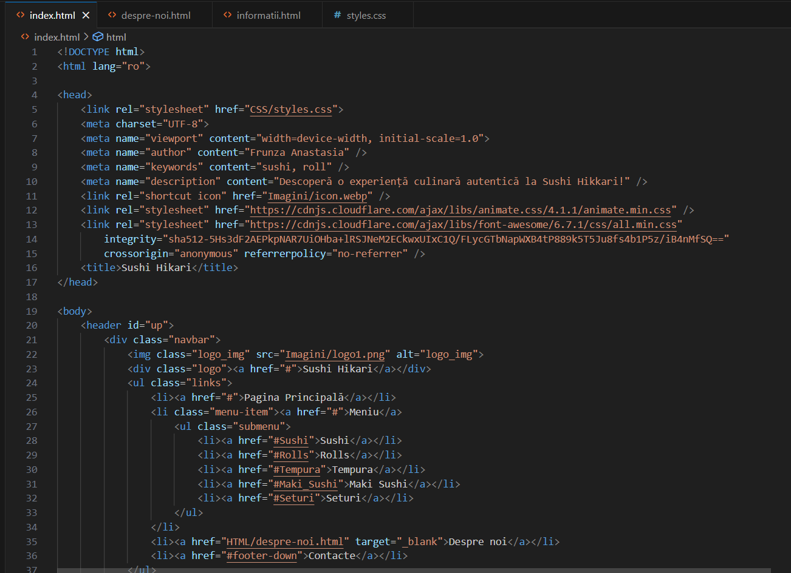

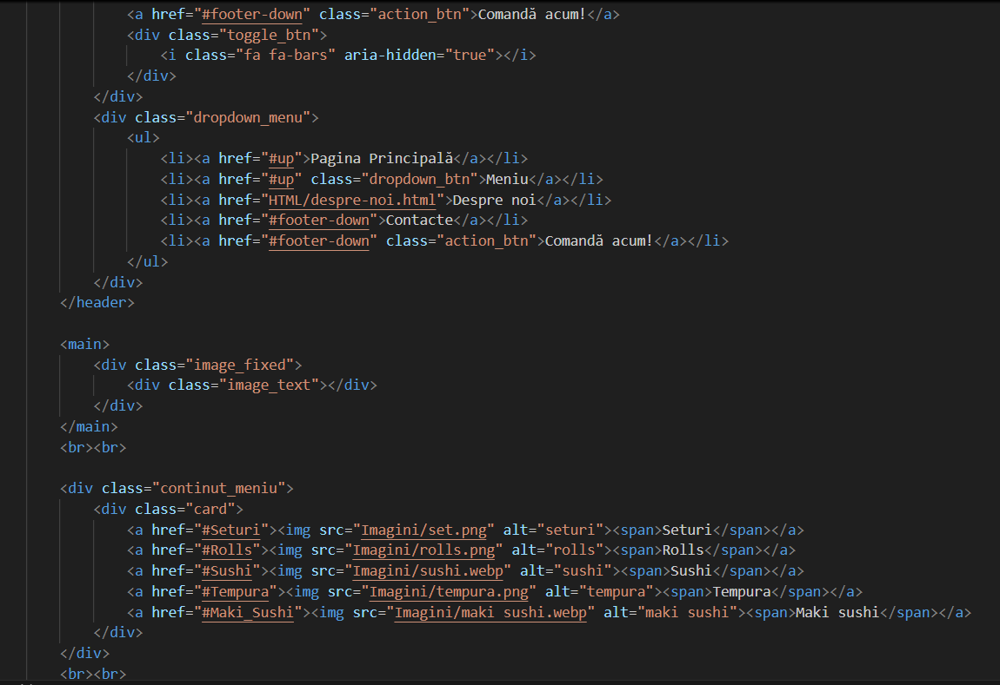

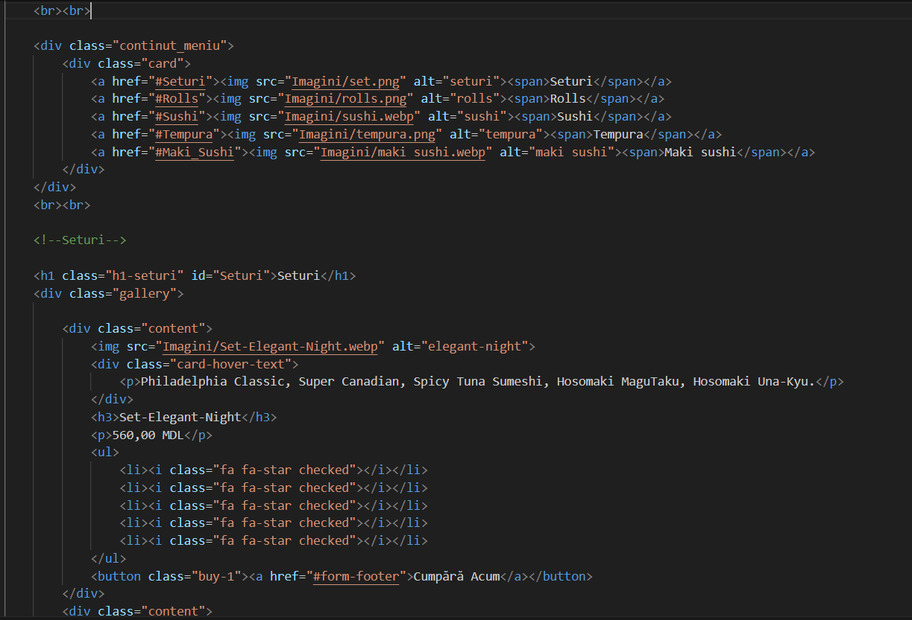

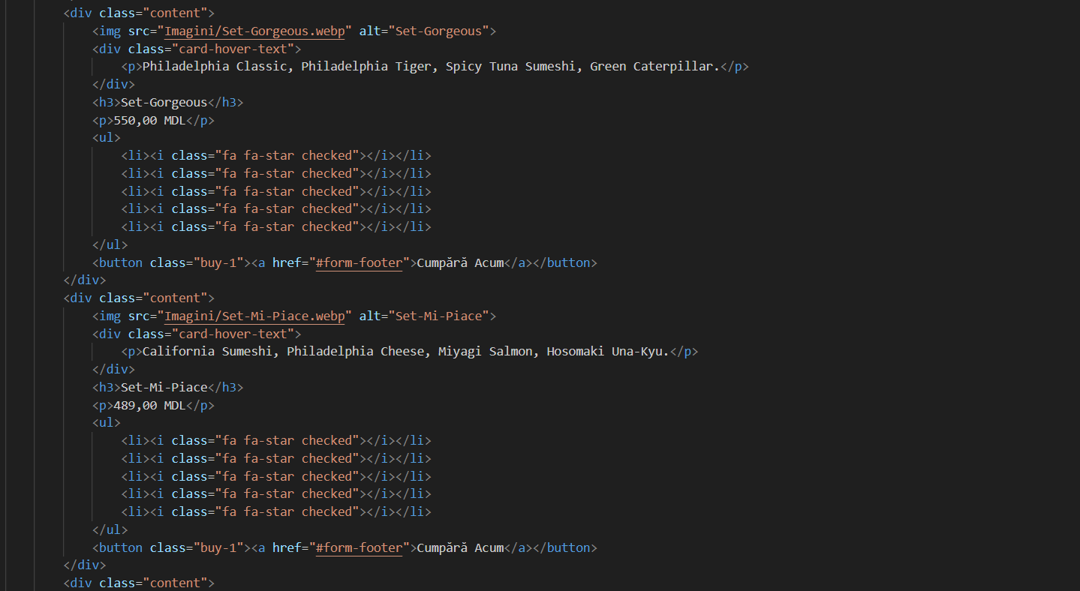

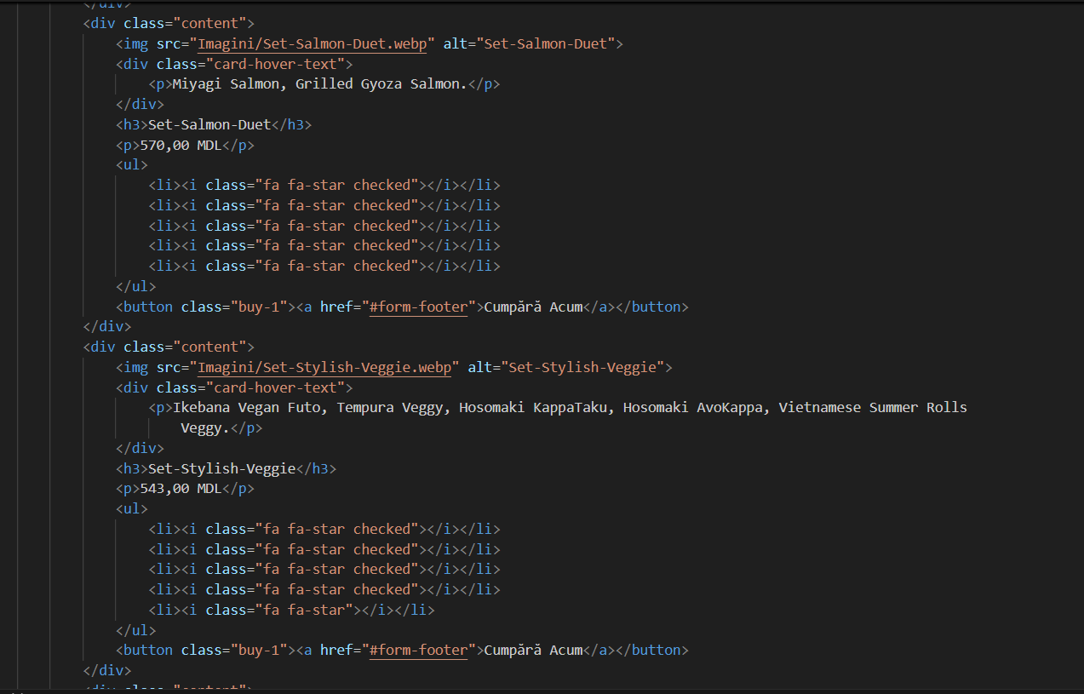

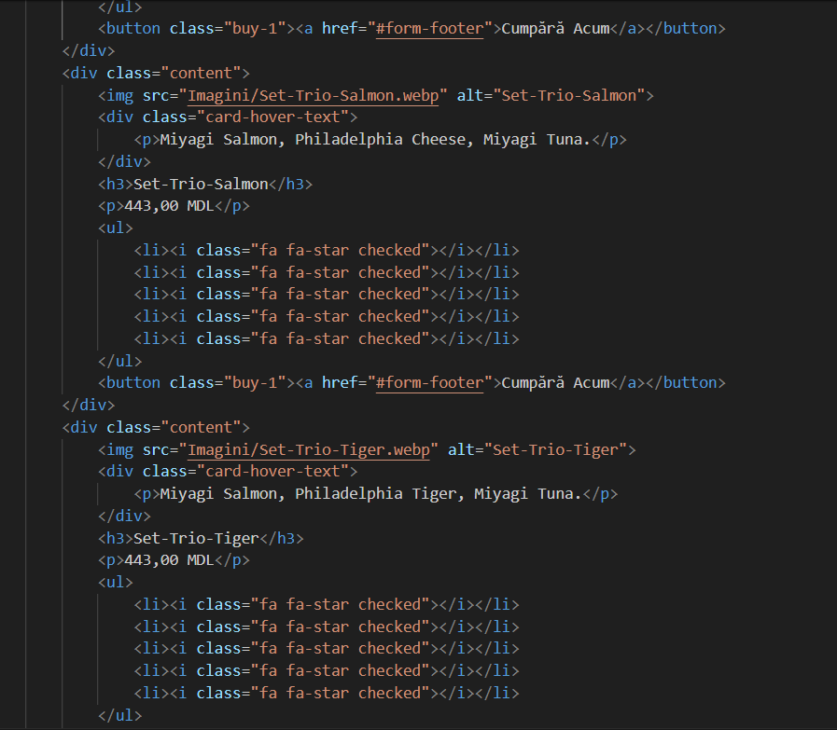

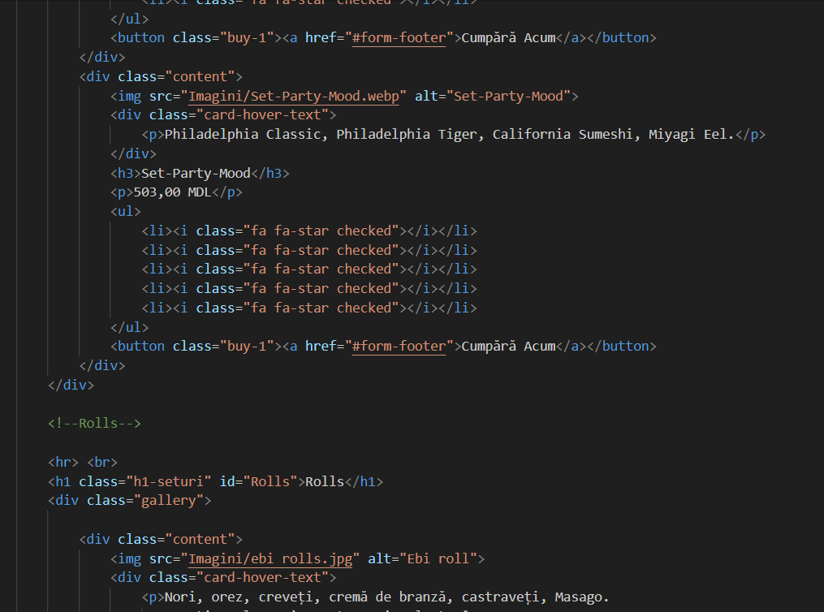

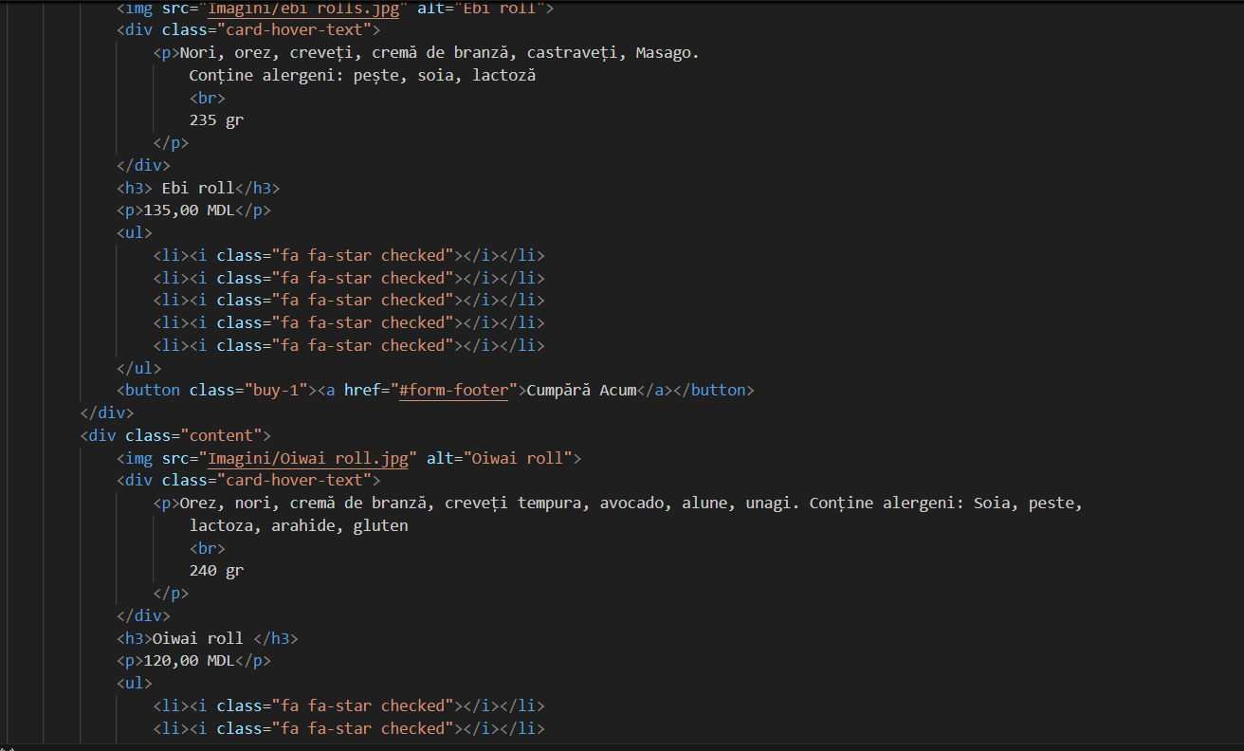

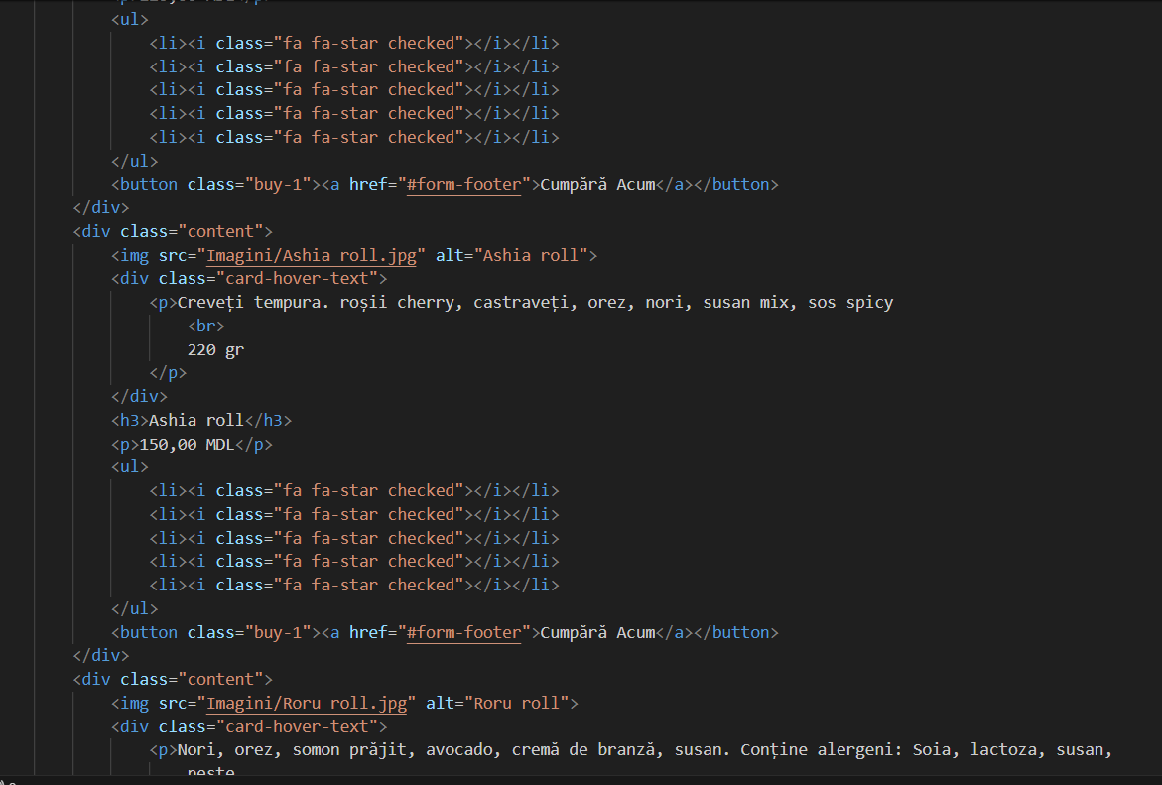

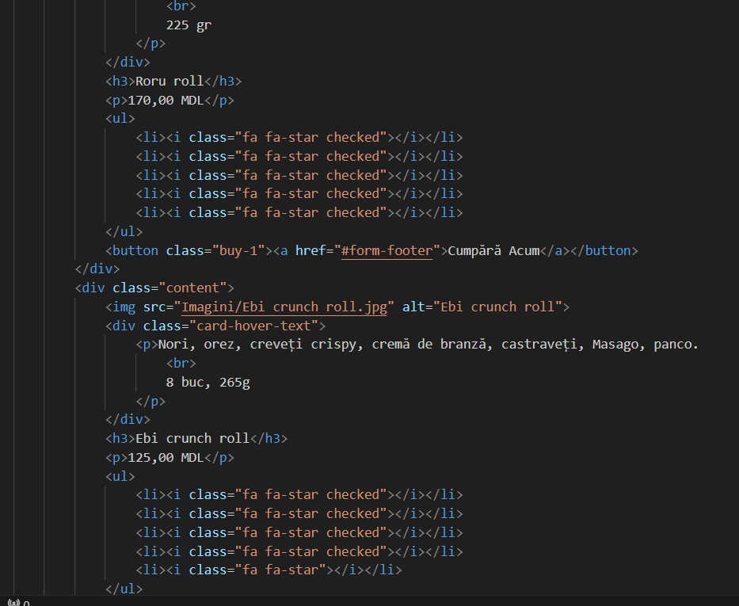

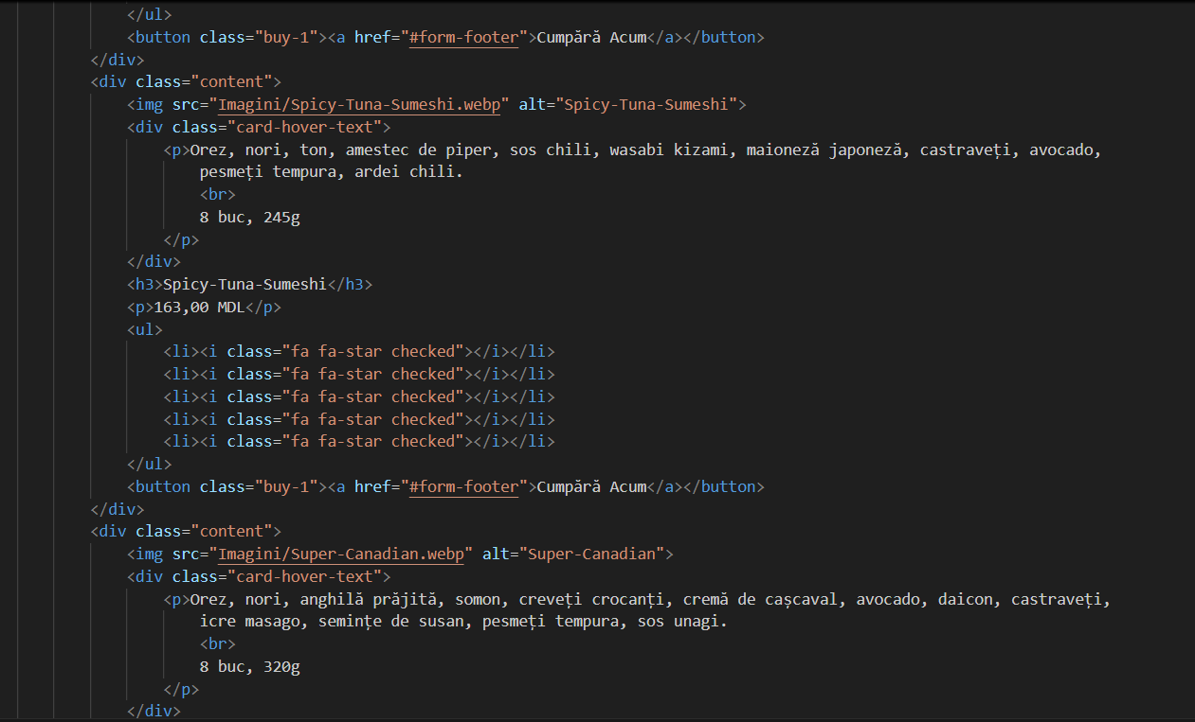

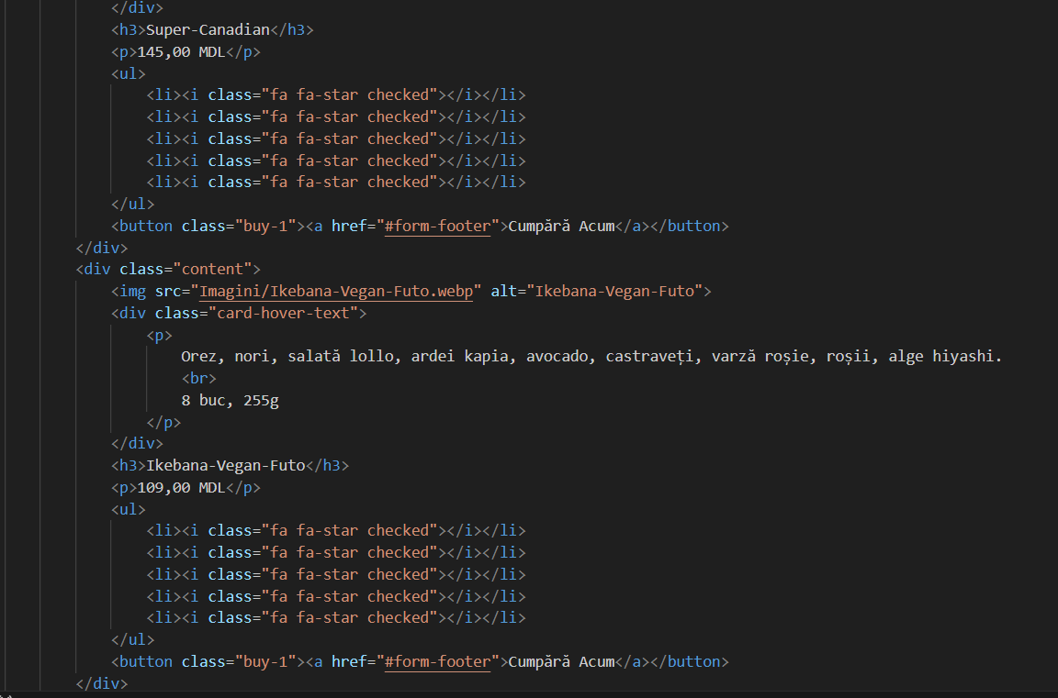

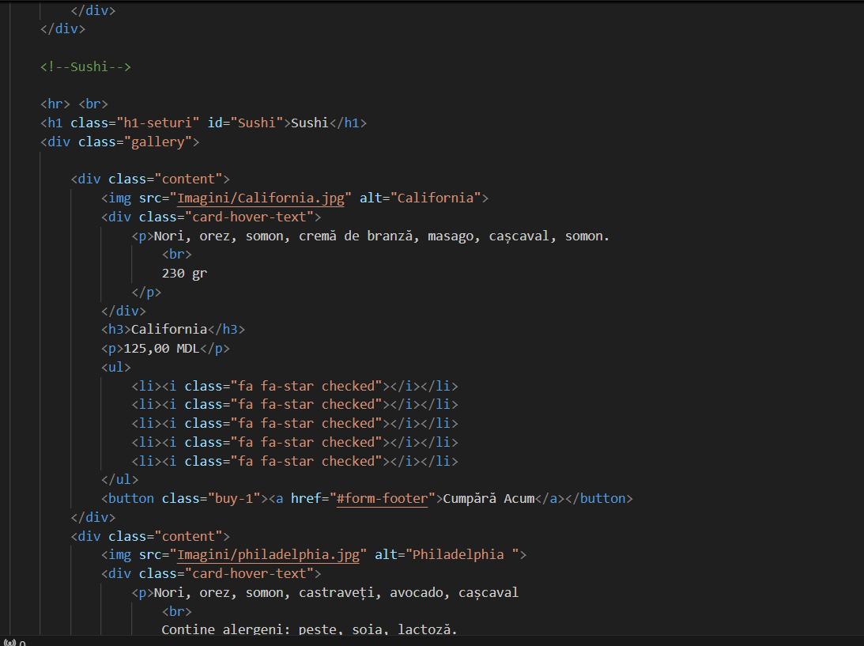

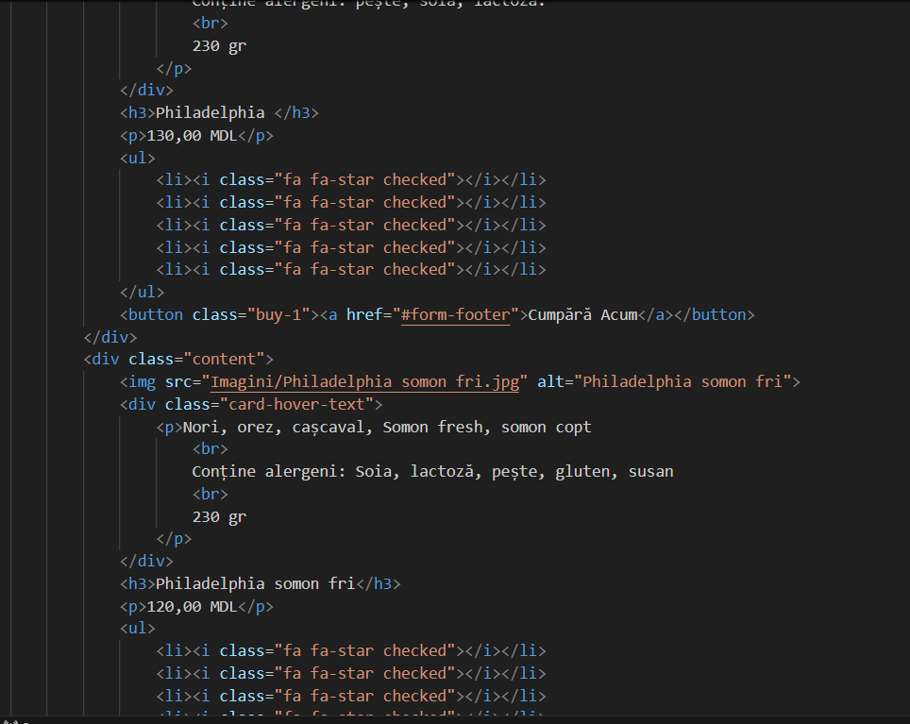

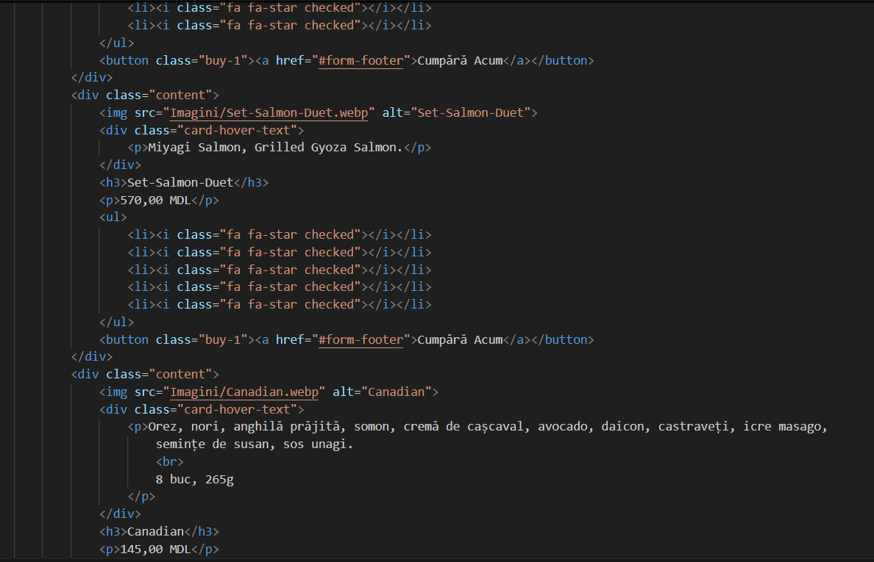

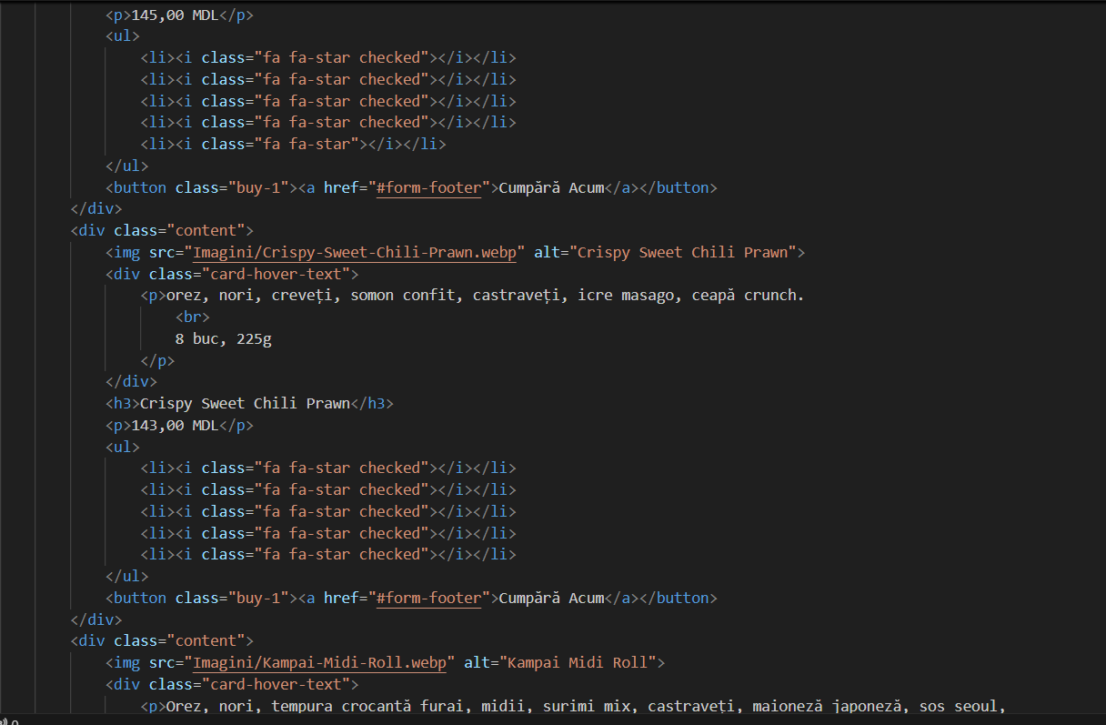

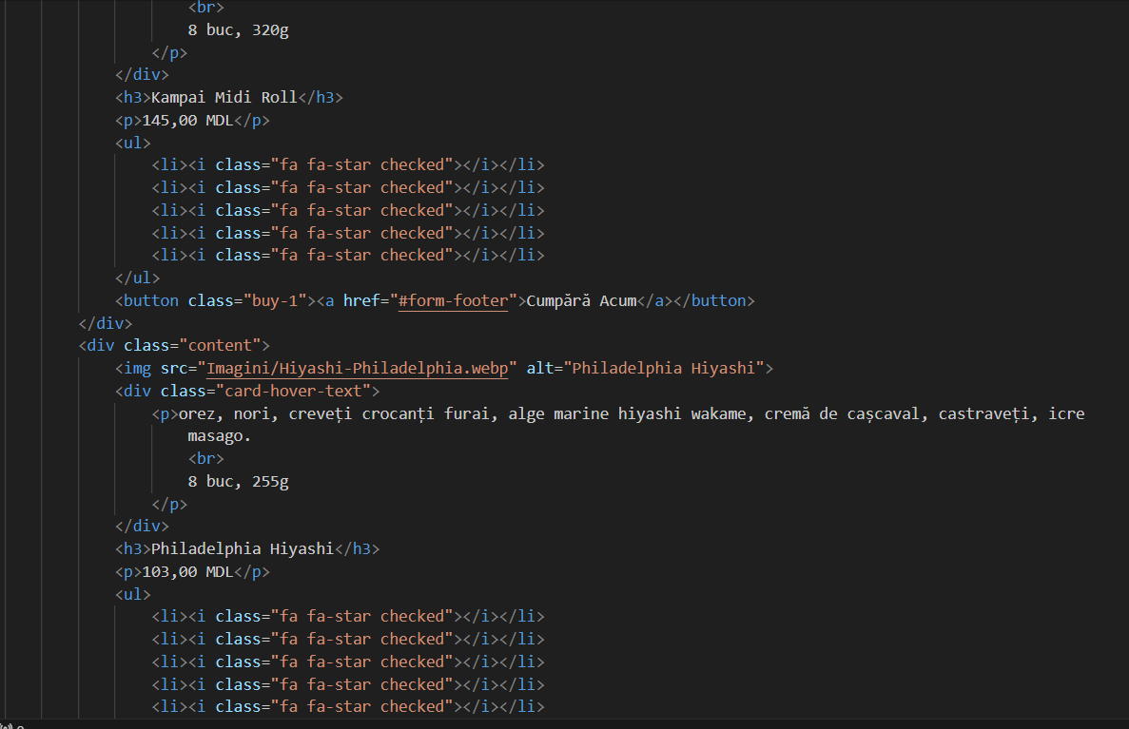

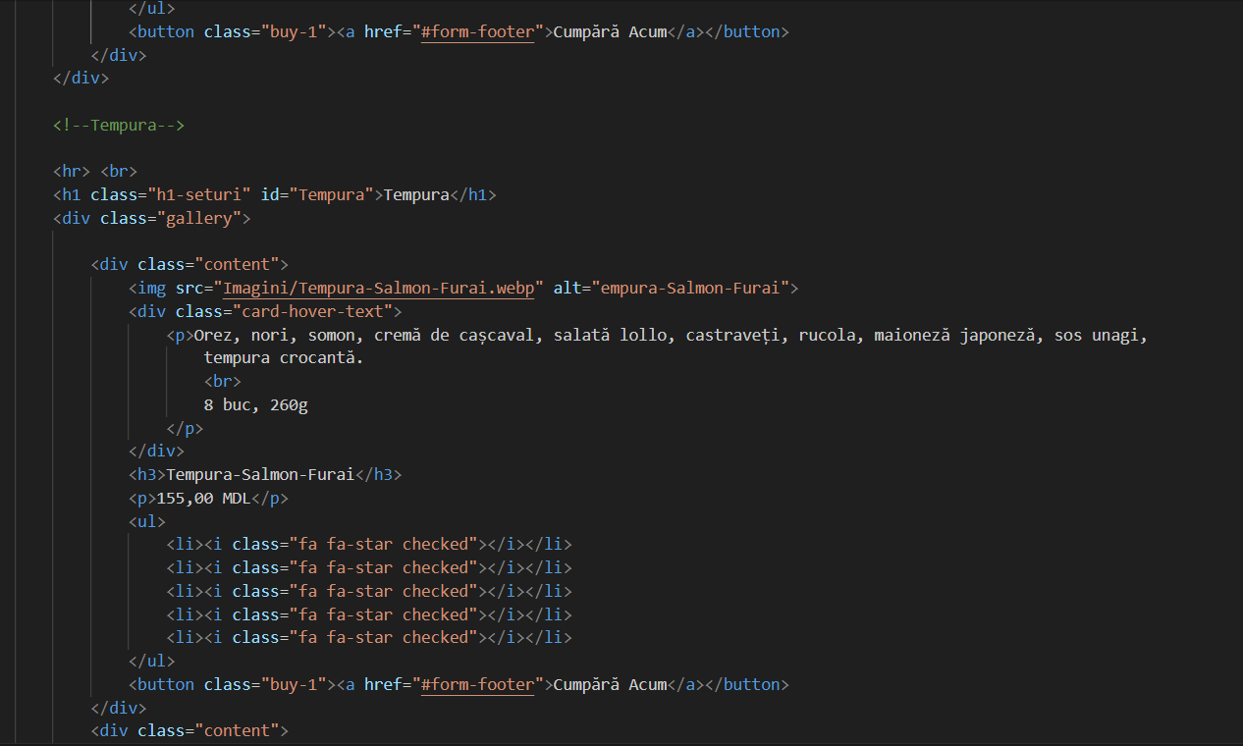

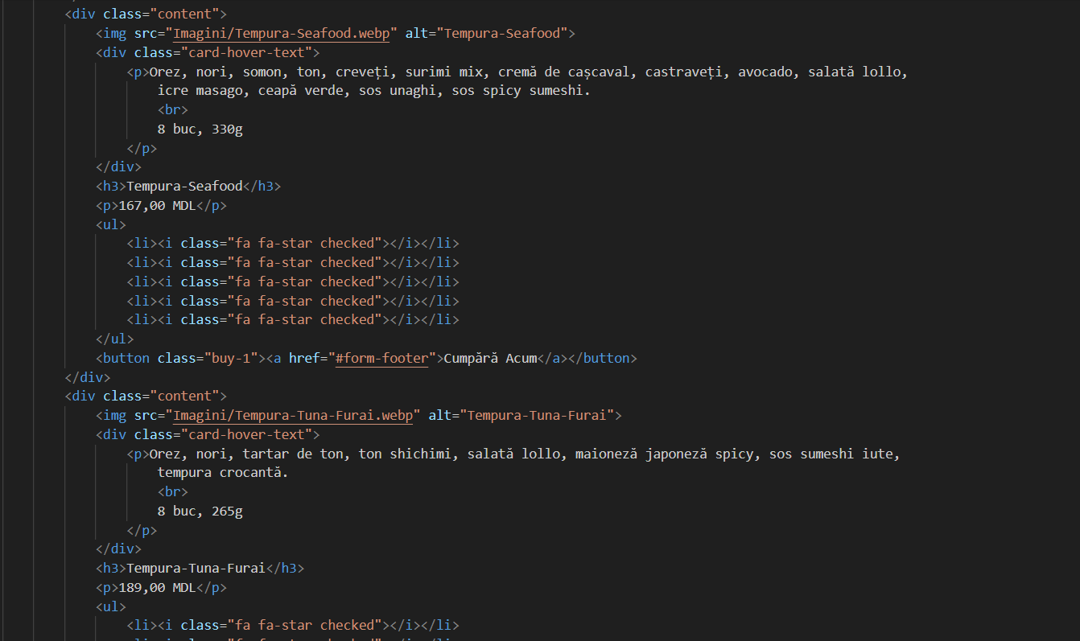

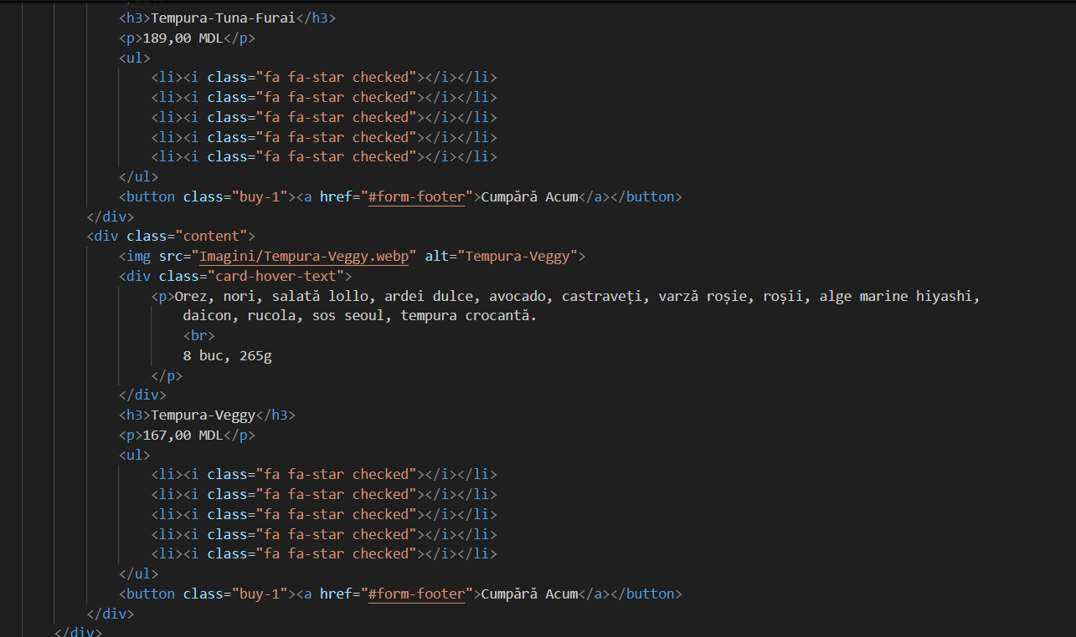

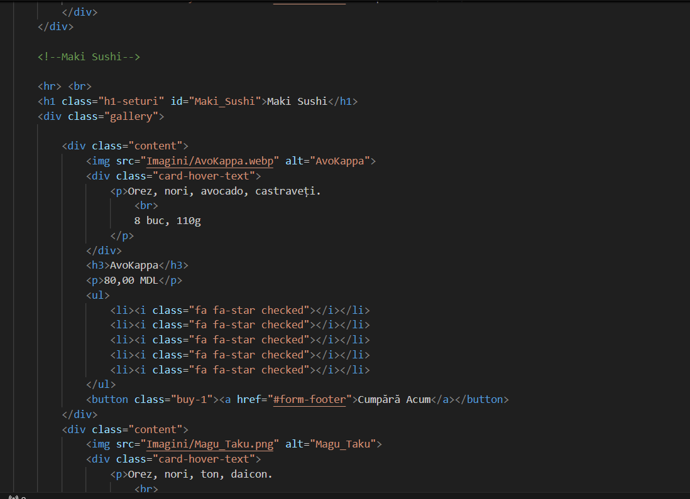

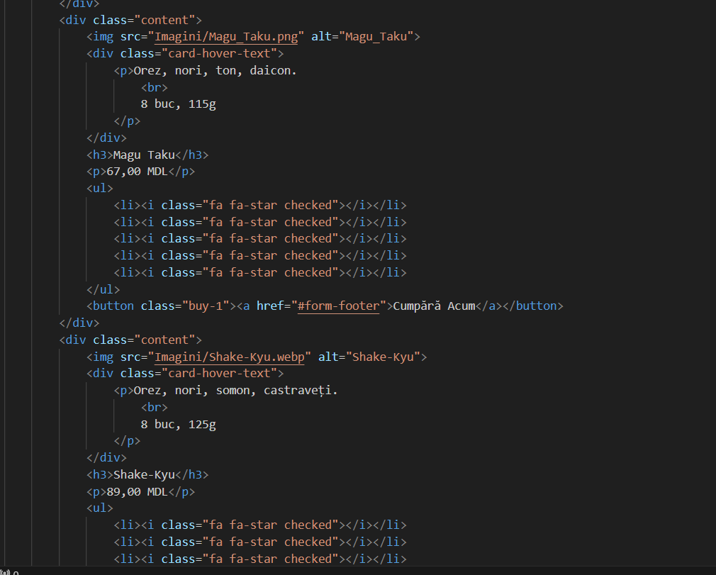

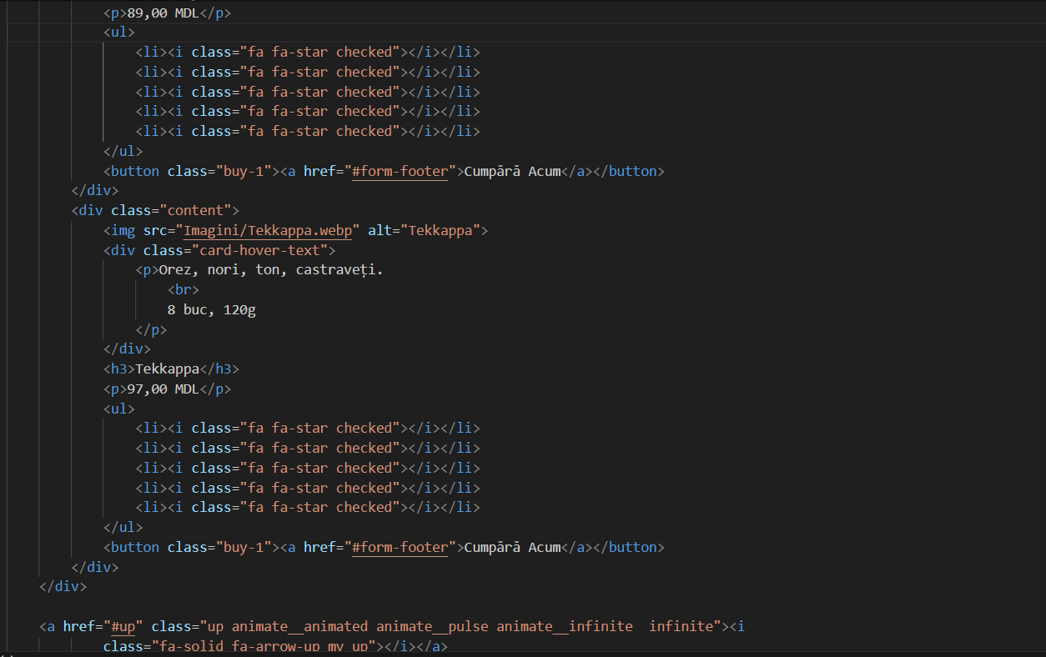

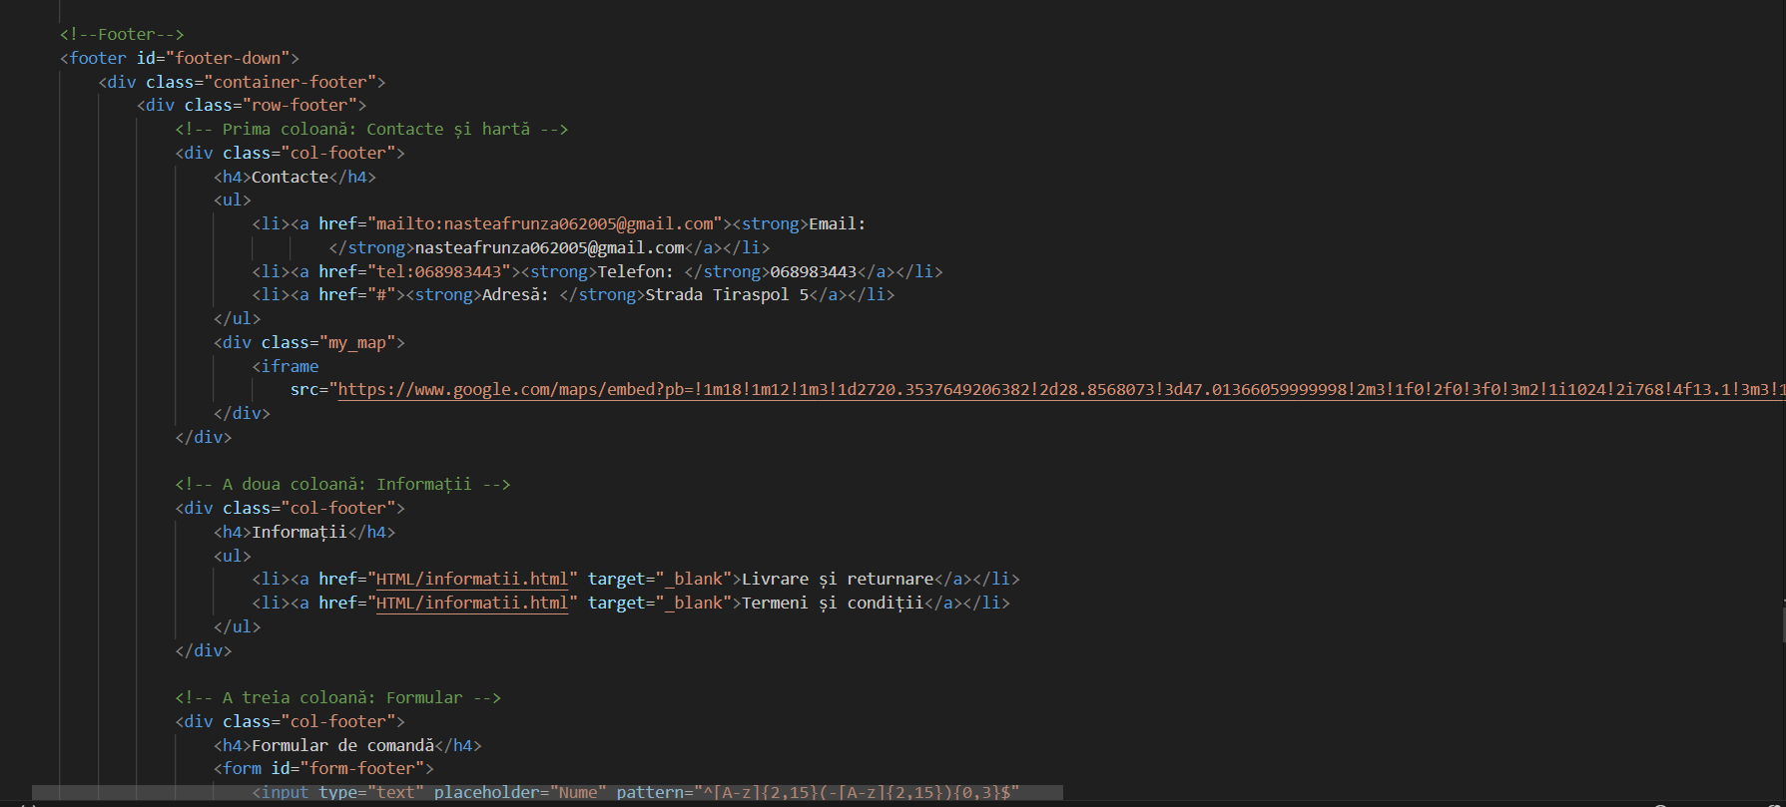

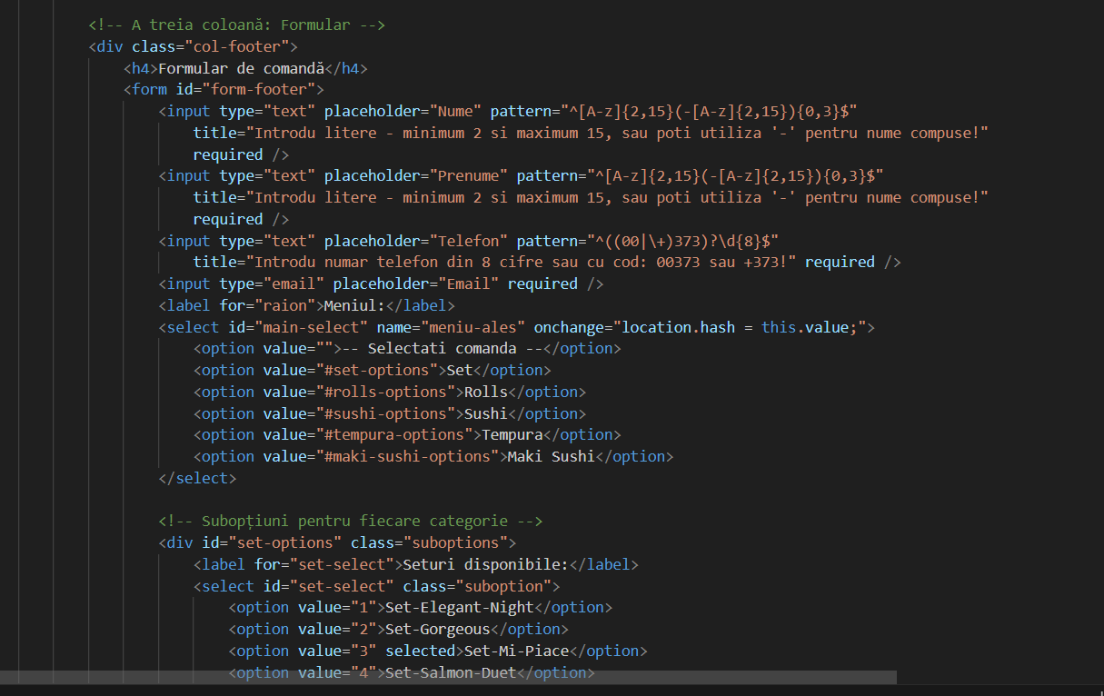

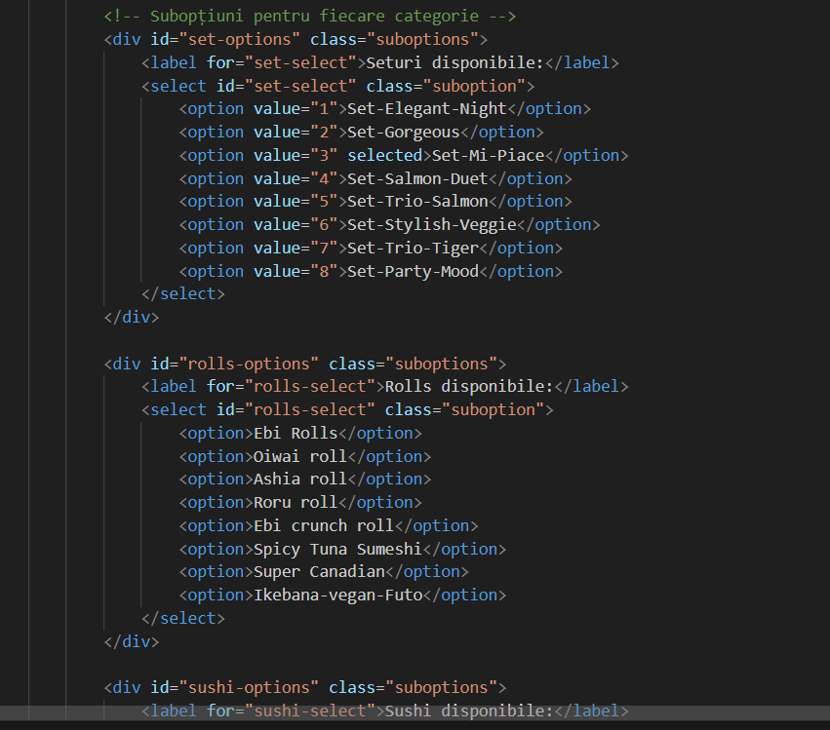

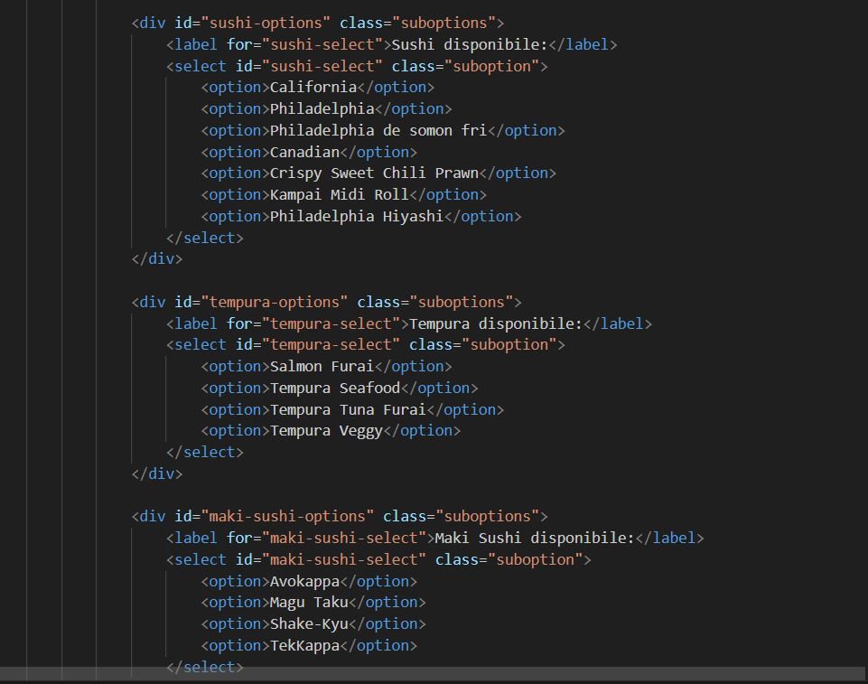

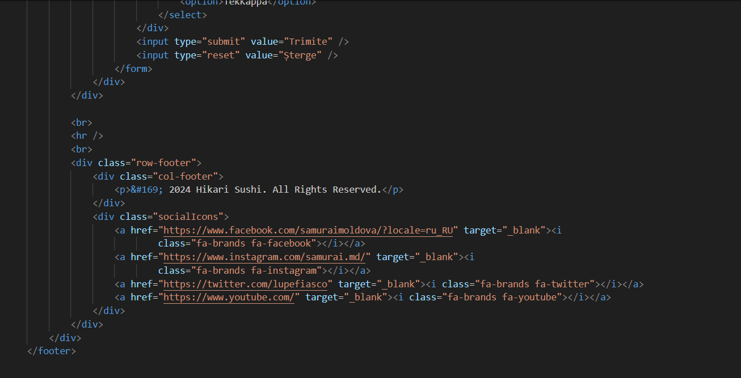

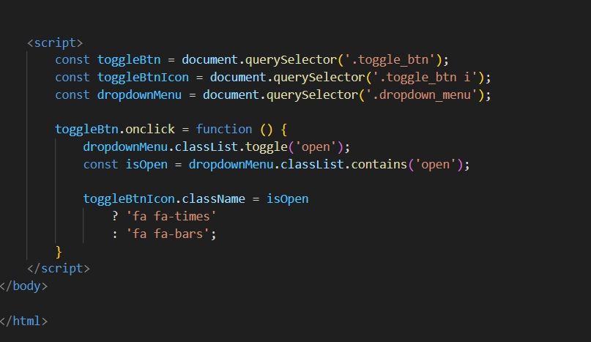

**Anexa 2. Documentul stules.css**

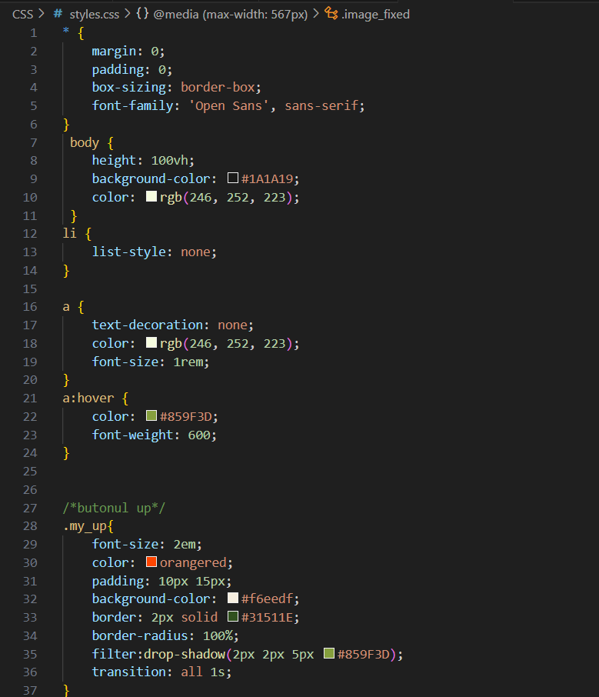

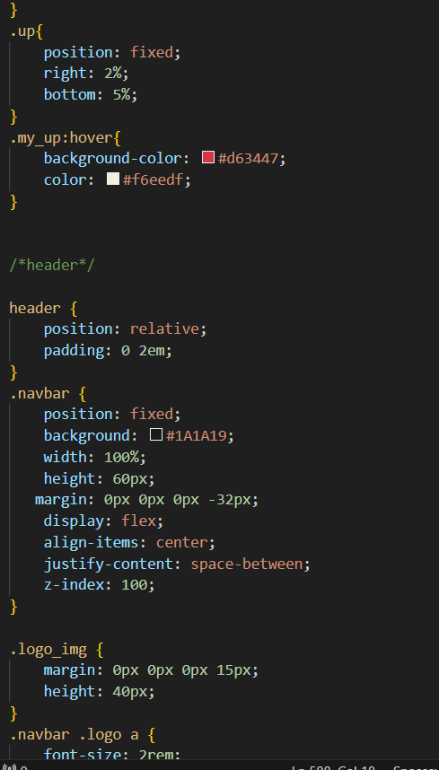

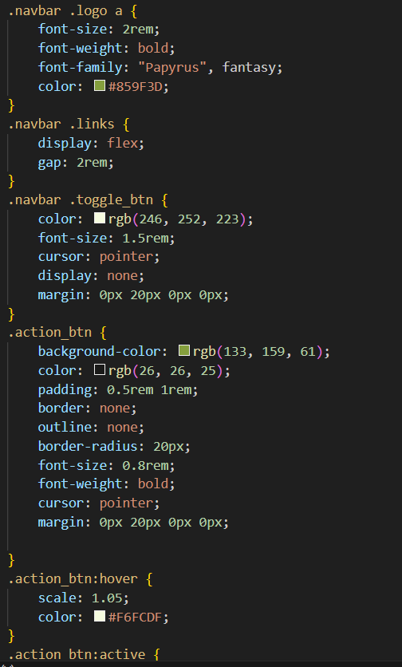

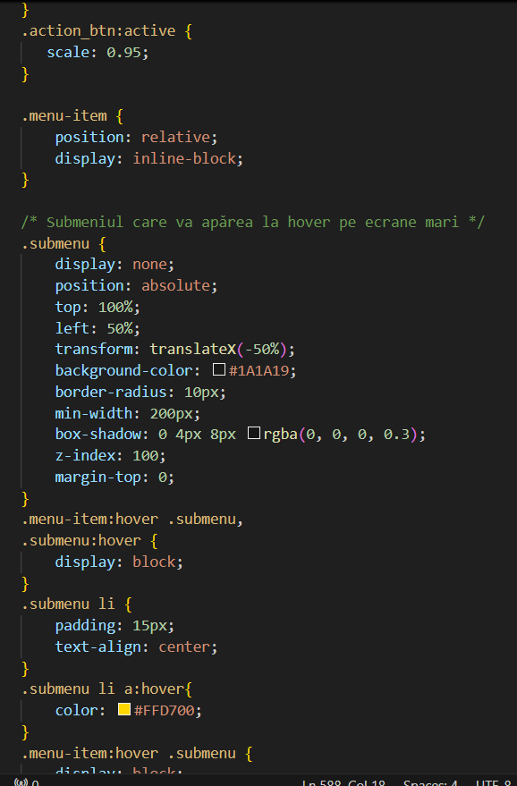

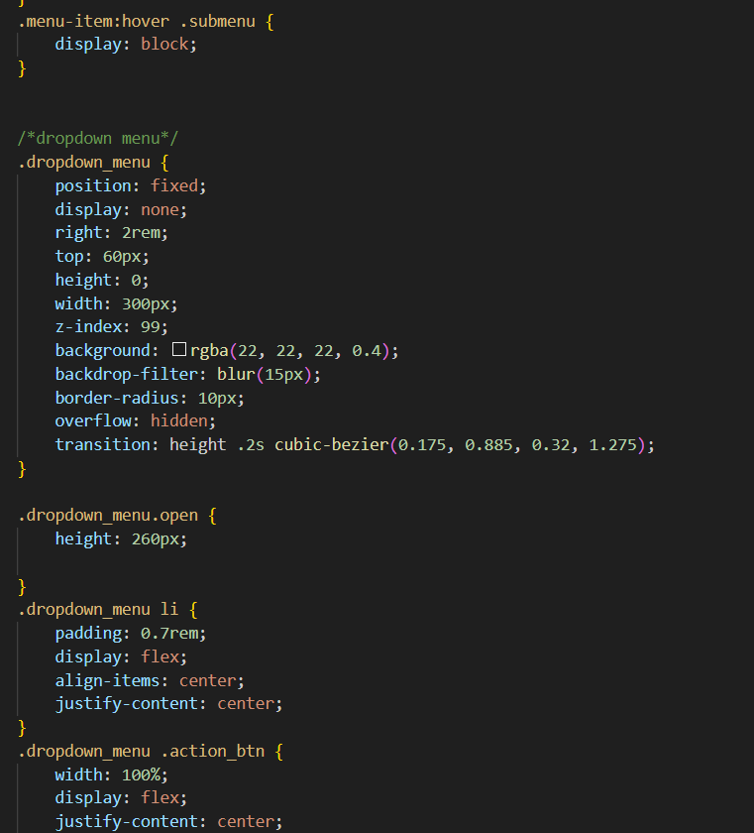

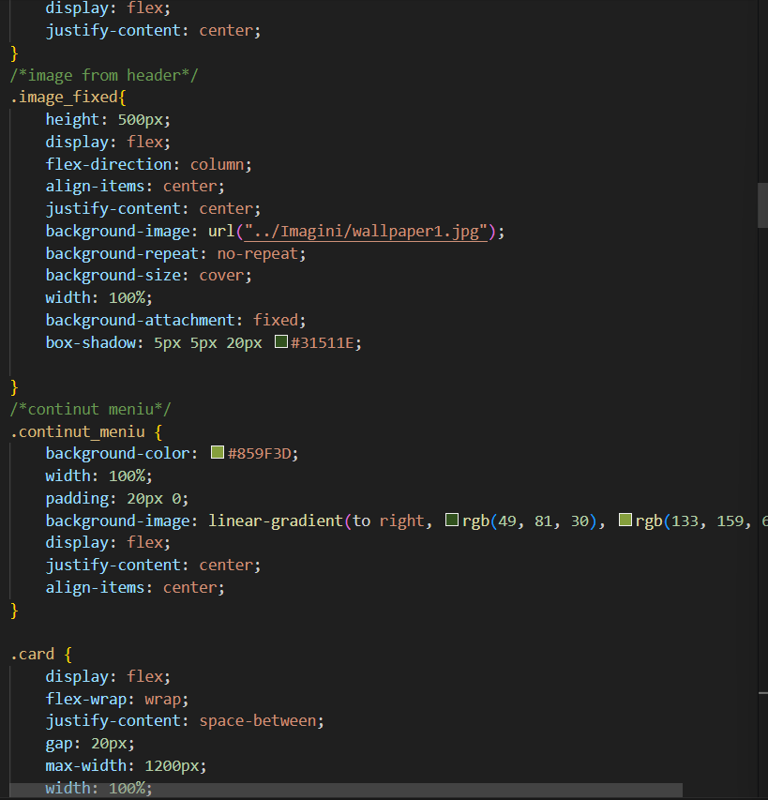

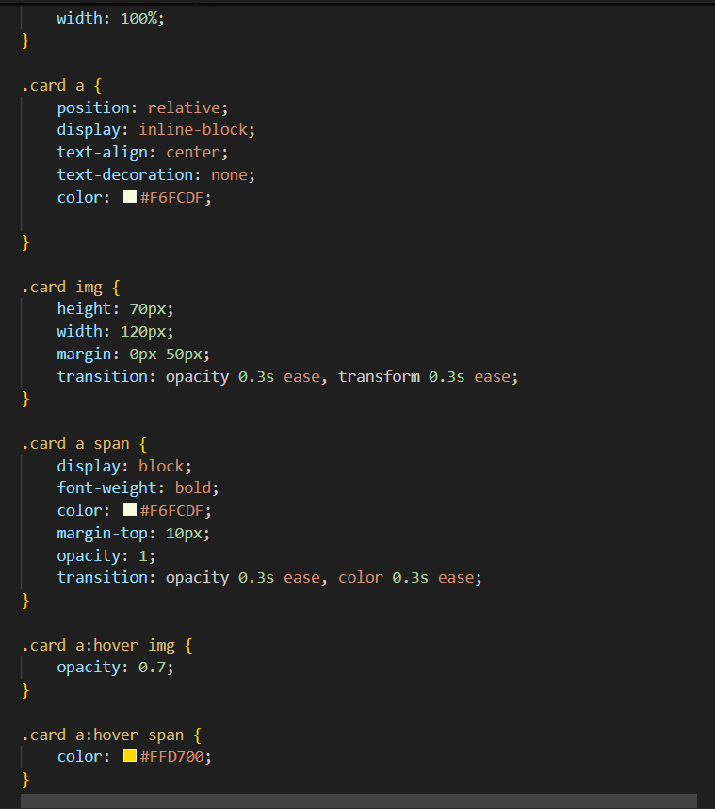

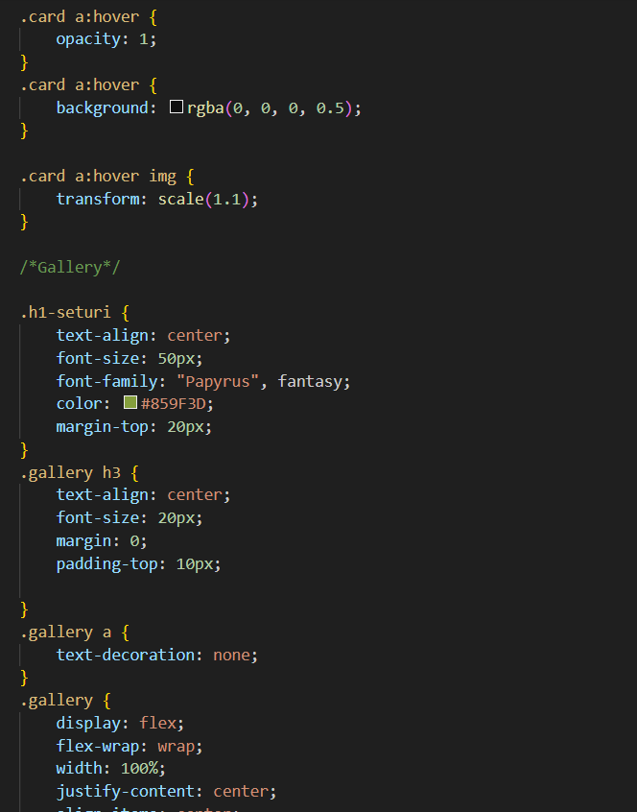

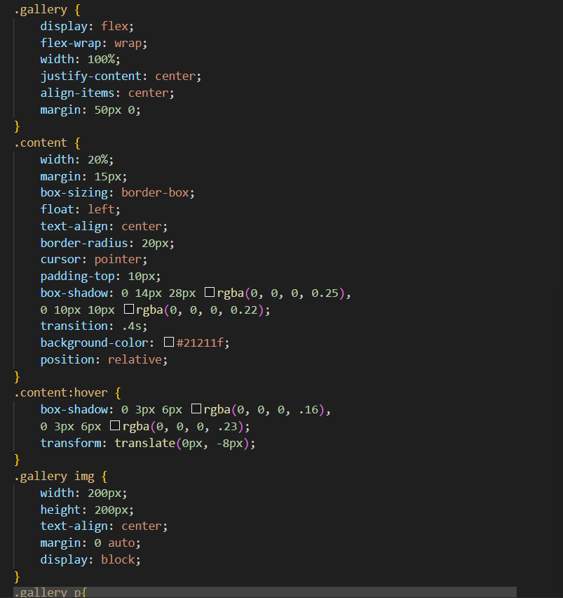

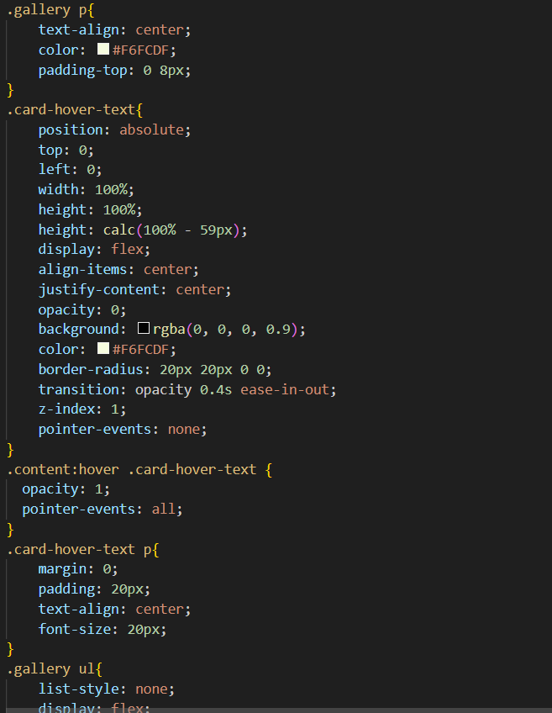

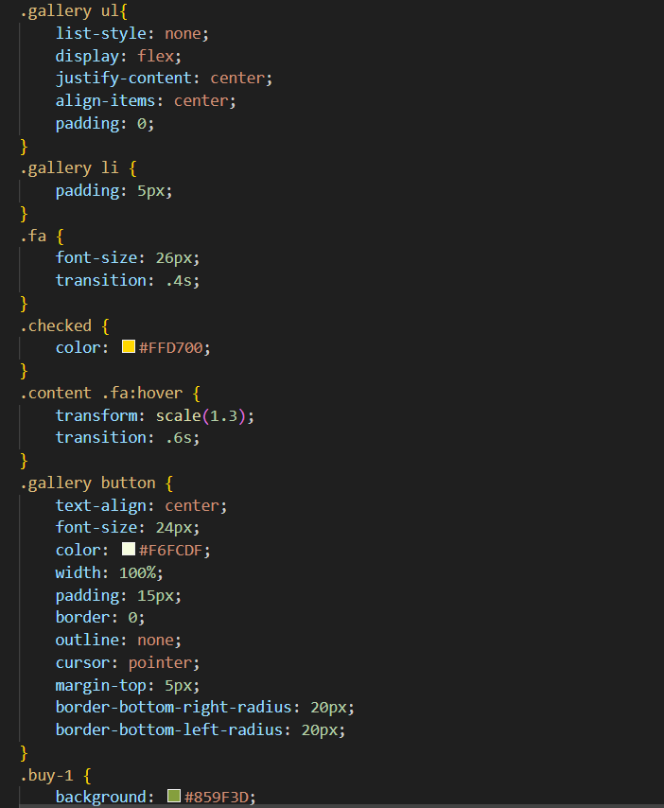

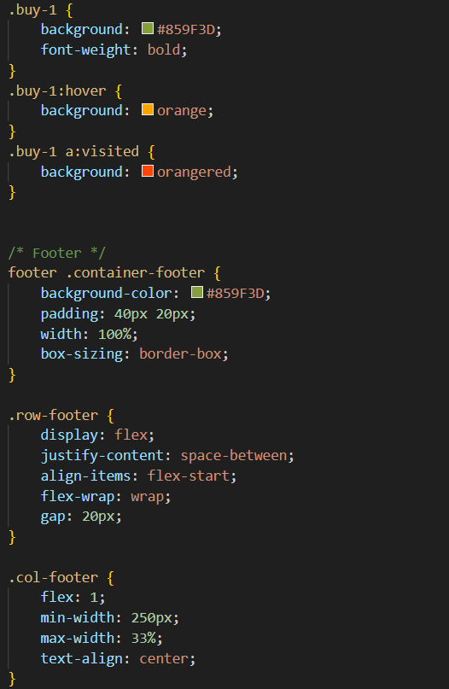

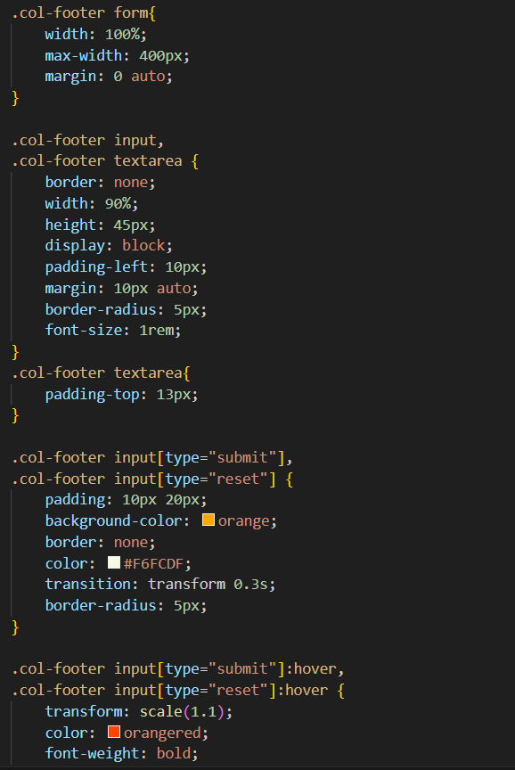

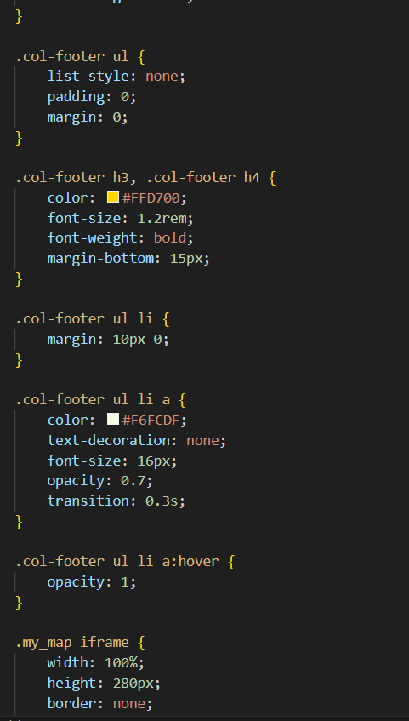

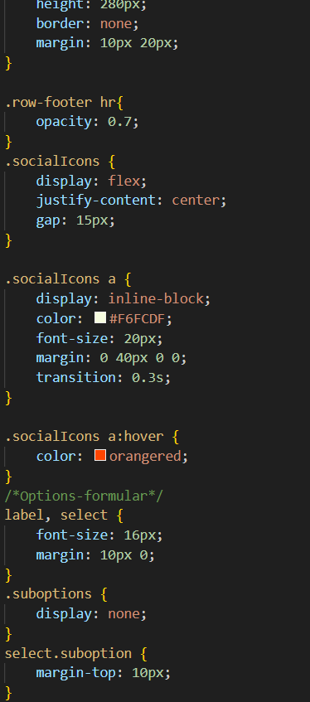

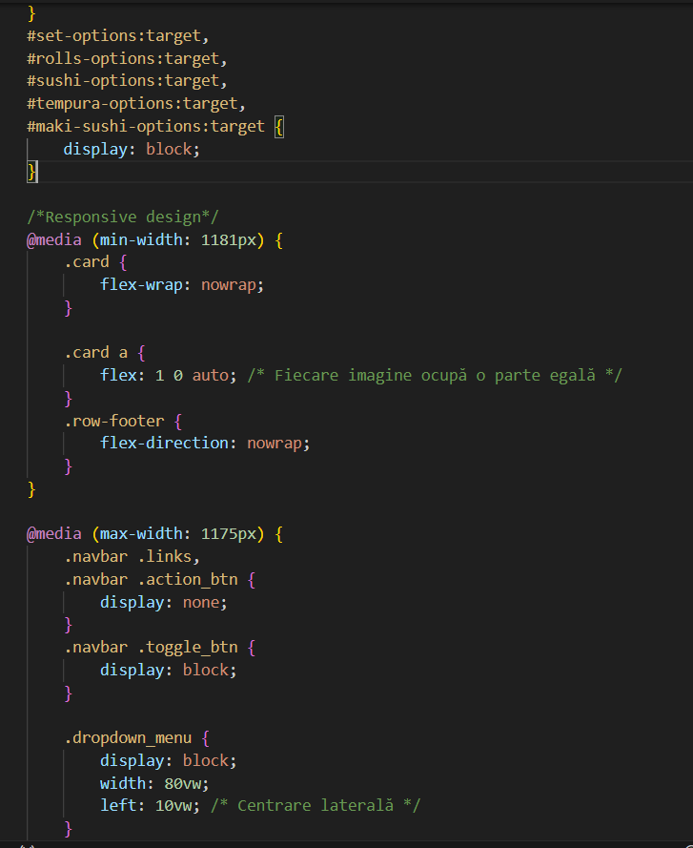

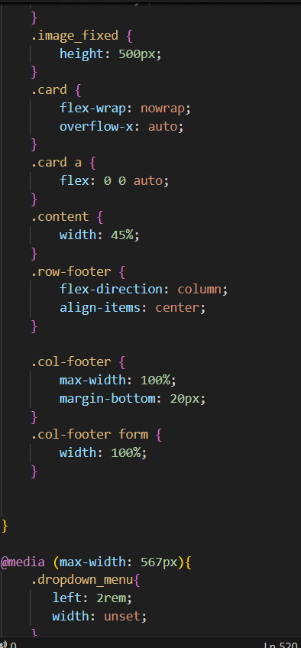

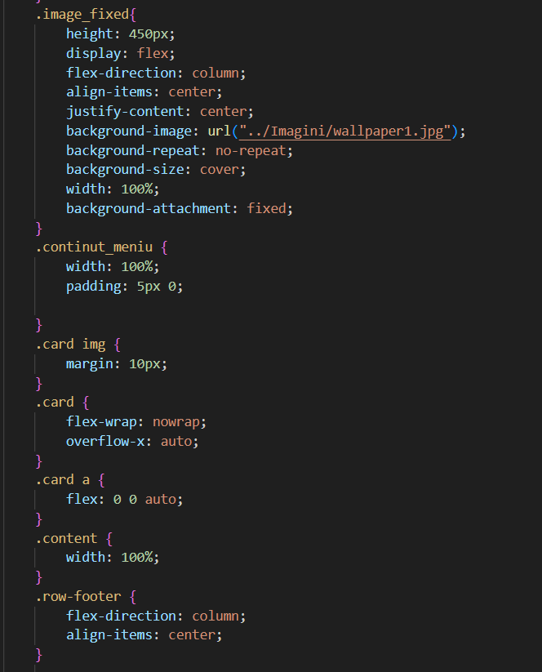

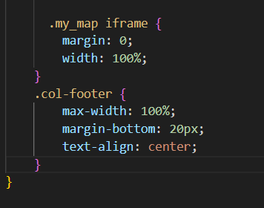

**Anexa 3. Pagina despre-noi.html**

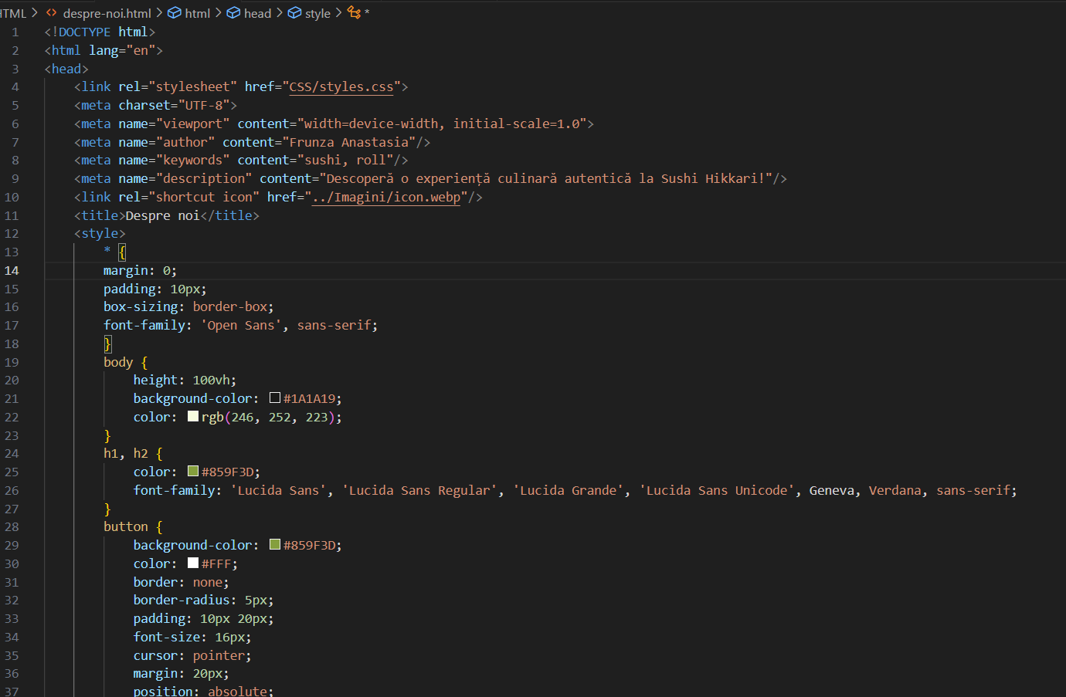

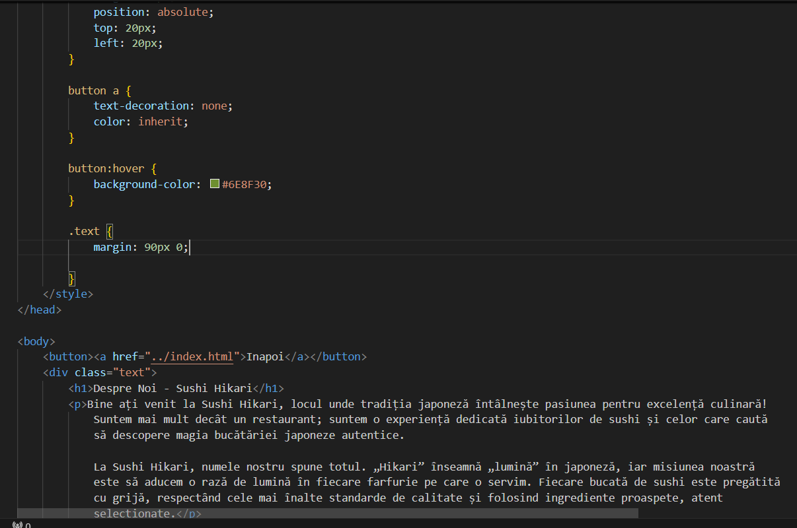

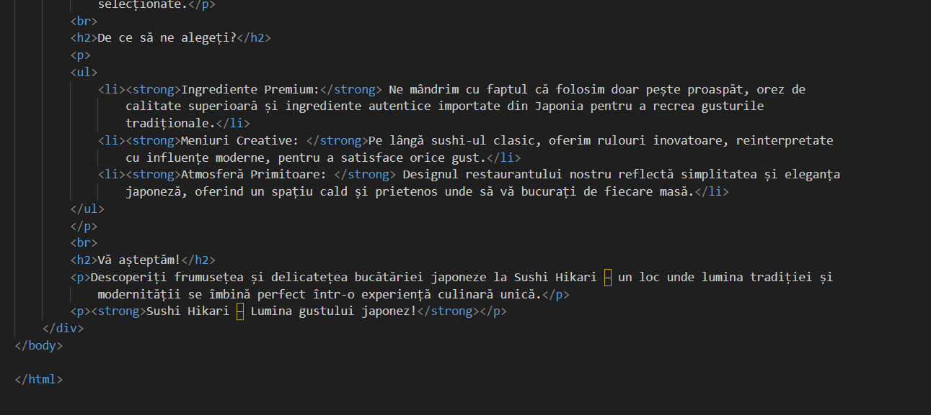

**Anexa 4. Informatii.html**

